简答题

H5C3

介绍一下CSS的盒子模型，简要手绘盒子模型，并对边框和边距进行标注
答：盒子模型(Box Model)组成为：内容(content)、内边距(padding)、外边距(margin)、 边框(border)。
- 设置方式：设置box-sizing
- box-sizing:content-box 标准W3C盒模型
- box-sizing:border-box IE盒模型
- 区别：
- 标准W3C盒模型 CSS中的width和height = content的宽高
- IE盒模型 CSS中的width和height = content+padding+border
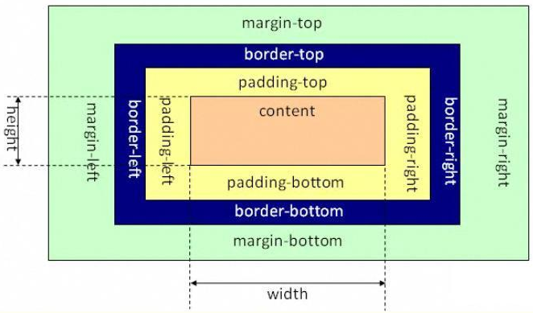

CSS的选择器有哪些? CSS3伪类有哪些?
答：选择器分类:
CSS样式: 优先级:important>行内>ID>伪类/类>元素>通配>浏览器默认样式>继承
∞>10000>1000>100>10>1>0.1>0
1)基础选择器:
-标签[标签名] 不灵活
-类[.class名] 元素加类名,方便(命名不能数字开头 一个元素可有多个类名-空格分开)
-ID[#ID名] 一个网页所有元素只能有一个id 一个元素只有一个id名(CSS不怎么用 JS用)
-通配符[*] 整个网页---清空内外边距 marjin: 0; padding: 0;

2)复合选择器:
-后代[空格] 父元素下面的所有<子孙>都行, 基础选择器之间加空格隔开
-子代[大于号] 父元素下面的<亲儿子>, 基础选择器之间用大于号隔开
-并集[逗号] 基础选择器之间是<兄弟>并列关系, 用逗号隔开
-伪类[冒号] 用于鼠标<光标>对<超链接/图像/表单/输入框/按钮>的操作反应
- a:link [没点击访问] 只有a用
- a:visted [已点击访问] 只有a用
- a:hover [光标悬停] 所有元素都能用, 用的最多
- a:active [光标按住未放]
- input:focus/blur [获得/失去焦点] 只有a和input能用 ,一个页面只有一个焦点
-伪元素[双冒号] 用css给html对象的标签内部添加不影响html结构的(伪装块级元素标签)
- div::before { content: url("ding.wav") } 给div里面内容的前面加入一个文件;
- table::after { content: END OF TABLE } 给div里面内容的后面加入一个内容;

3)CSS3新增伪类选择器:
-结构伪类
- E1 E2 : first-child/last-child/nth-child(n){ sRules } 选中E1的所有孩子, 其中第n个孩子, 且这个孩子为E2 , 设置这个E2的属性
- E1 E2 : first-of-type/last-of-type/nth-of-type(n) { sRules } 选中E1的孩子,且孩子为E2, 设置这些E2中排序为第n个的属性
- :nth-child(n)/nth-of-type(n)---括号里面的n可以为整数, 还可以为: even偶数/odd奇数/2n偶数/2n+1奇数/5n五的倍数/n+5 五个 以后开始/-n+5 前五个
- :only-child/only-of-type 仅仅/唯一的元素/只有一个同级兄弟元素
-其他伪类
- E:checked 被选中 主要用在input表单元素上
- E:not 排除
- E::empty 空内容

多终端页面适配怎么实现?
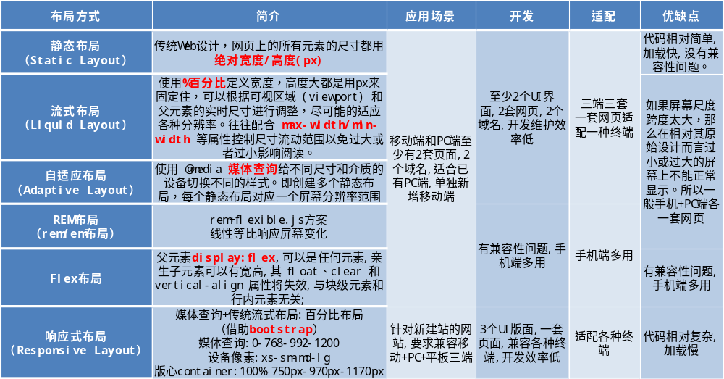

请写出你了解并应用过的meta标签?及其作用?
答: meta标签是head部的一个辅助性标签，提供关于 HTML 文档的元数据。它并不会显示在页面上，但对于机器是可读的。可用于浏览器（如何显示内容或重新加载页面），搜索引擎（SEO），或其他 web 服务。
- 作用: meta标签里的数据是供机器解读的，其主要作用有：搜索引擎优化（SEO），定义页面使用语言，自动刷新并指向新的页面，实现网页转换时的动态效果，控制页面缓冲，网页定级评价，控制网页显示的窗口等等。
- 属性名: http-equiv、name、scheme、property，
一个html文档中的head标签中可以有多个meta标签，<meta 属性名="参数" content="具体描述信息">
- 用法
<!DOCTYPE html>
<html lang="zh-CN">
<head>
<!-- ===============meta常用法=============== -->
<!-- 设定字符集 -->
<meta charset="utf-8">
<meta http-equiv="Content-Type" content="text/html; charset=utf-8">
<!-- 禁止转码 -->
<meta http-equiv="Cache-Control" content="no-transform">
<!-- 优先使用最新的chrome版本 -->
<meta http-equiv="X-UA-Compatible" content="chrome=1" />
<!-- 页面关键词 keywords -->
<meta name="keywords" content="your keywords">
<!-- 页面描述内容 description -->
<meta name="description" content="your description">
<!-- 定义网页作者 author -->
<meta name="author" content="author,email address">
<!-- 定义网页搜索引擎索引方式，robotterms 是一组使用英文逗号「,」分割的值，通常有如下几种取值：none，noindex，nofollow，all，index和follow。 -->
<meta name="robots" content="index,follow">
<!-- 禁止自动翻译 -->
<meta name="google" value="notranslate">
<!-- 选择使用的浏览器解析内核 -->
<meta name="renderer" content="webkit|ie-comp|ie-stand">
<!-- 用于指定要用来翻译属性值的方案 -->
<meta scheme="ISBN" name="identifier" content="0-14-XXXXXX-1" >
<!-- og是一种新的HTTP头部标记，即Open Graph Protocol，这种协议可以让网页成为一个“富媒体对象"。用了property=og标签，就是你同意了网页内容可以被其他社会化网站引用等，目前这种协议被SNS网站如Fackbook、renren采用。 -->
<meta property="og:type" content="video/website/article"/>
<meta property="og:title" content="逐梦博客"/>
<meta property="og:description" content="逐梦博客，是一个记录博主学习和成长的个人纪实博客，主要关注web前端及周边技术的学习和研究。"/>
<meta property="og:image" content="https://www.deanhan.cn/wp-content/uploads/2017/09/logo.png″/>
<meta property="og:url" content="https://www.deanhan.cn/"/>
<!-- ====================移动端=================== -->
<!-- 设置视口 -->
<meta name="viewport" content="width=device-width, initial-scale=1, user-scalable=no" />
<!-- 删除苹果默认的工具栏和菜单栏 -->
<meta name="apple-mobile-web-app-capable" content="yes" />
<!-- 设置苹果工具栏颜色 -->
<meta name="apple-mobile-web-app-status-bar-style" content="black" />
<!-- 忽略页面中的数字识别为电话，忽略email识别 -->
<meta name="format-detection" content="telphone=no, email=no" />
<!-- 启用360浏览器的极速模式(webkit) -->
<meta name="renderer" content="webkit">
<!-- 避免IE使用兼容模式 -->
<meta http-equiv="X-UA-Compatible" content="IE=edge">
<!-- 针对手持设备优化，主要是针对一些老的不识别viewport的浏览器，比如黑莓 -->
<meta name="HandheldFriendly" content="true">
<!-- 微软的老式浏览器 -->
<meta name="MobileOptimized" content="320">
<!-- uc强制竖屏 -->
<meta name="screen-orientation" content="portrait">
<!-- QQ强制竖屏 -->
<meta name="x5-orientation" content="portrait">
<!-- UC强制全屏 -->
<meta name="full-screen" content="yes">
<!-- QQ强制全屏 -->
<meta name="x5-fullscreen" content="true">
<!-- UC应用模式 -->
<meta name="browsermode" content="application">
<!-- QQ应用模式 -->
<meta name="x5-page-mode" content="app">
<!-- windows phone 点击无高光 -->
<meta name="msapplication-tap-highlight" content="no">
</head>
<body>
</body>
</html>

浮动引起的问题?清除浮动的技巧?
- 浮动的原理：浮动元素脱离文档流，不占据空间。浮动元素碰到包含它的边框或者浮动元素的边框停留。
- 浮动引起的问题
- 多个浮动的元素无法撑开父元素的宽度，父元素的高度可能会变成0。
- 若浮动元素后面跟非浮动元素，非浮动元素会紧随其后浮动起来。
- 若浮动元素前面还有同级元素没有浮动则会影响页面结构。
- 清除浮动的方法
- 父盒子overflow：hidden/auto
- 隔墙法：给最后一个浮动元素加clear: both /父元素内后部加空div 加clear: both
- 父盒子定宽高：多数情况都是父盒子需要子元素撑开，不方便定宽高
- 浮动父元素：一般不用这个方法，会引起父级元素排版问题
- 后伪元素法：
.clearfix:after{
content: "";
display: block;
height: 0;
clear: both;
visibility: hidden;
}
.clearfix{
display: inline-block;
} /* for IE/Mac */

- 双伪元素法:
.clearfix:before,.clearfix:after{
content:"";
display:table;/* block也行 */
}
.clearfix:after{
clear:both;
}
.clearfix{
*zoom:1;
}

margin和padding分别适合什么场景使用？
- ◆何时应当使用margin
需要在border外侧添加空白时。
空白处不需要背景（色）时。
上下相连的两个盒子之间的空白，需要相互抵消时。如15px+20px的margin，将得到20px的空白。
- ◆何时应当时用padding
需要在border内测添加空白时。
空白处需要背景（色）时。
上下相连的两个盒子之间的空白，希望等于两者之和时。如15px+20px的padding，将得到35px的空白。
- ◆浏览器兼容性问题
在IE5.x、IE6中，为float的盒子指定margin时，左侧margin可能会变成两倍的宽度。通过改用padding或指定盒子为display:inline可以解决。

CSS引入方式有哪些？ link 和@import的区别是？
- 引入方式：内联行内/嵌入/link外联/@import导入
- 区别：
(1) link属于HTML标签，而@import是CSS提供的;
(2) 页面被加载的时，link会同时被加载，而@import引用的CSS会等到页面被加载完再加载;
(3) import只在IE5以上才能识别，而link是HTML标签，无兼容问题;
(4) link方式的样式的权重 高于@import的权重.

CSS代码的7个优化规则
答：整理和优化代码不仅是为了你的CSS文件大小，还包括了维护性和可读性。
- 使用简写的符合属性：Margin、border、padding、background、font、list-style和outline 都是可以进行简写的属性
- 避免使用Hack：使用条件性注释来代替hack
- 使用留白：为了自己阅读还是二次开发，都要让CSS保持良好的可读性，推荐嵌套的代码使用一个tab缩进，所有属性独立一行。
- 移除多余的结构(frameworks)和重设(resets)：framework使用的重置规则， Resets能够移除不同浏览器的默认样式，去掉那些用不上的使用，多余的规则属性会拖累页面的效率和可读性。
- 让CSS能保证日后的维护，结构分块：按照你的习惯将CSS分成清晰的结构块。将CSS文件的声明用注释分隔开并进行排版。
- 指定一套CSS标准，记录你的工作：记录工作主要包括标记向导(markup guides)和样式表向导(style sheet guides)，养成为CSS写注释的习惯。
- 压缩使用：发布的时候使用工具优化压缩代码（不要处理包含CSS hack的文件），使得浏览器节省更多下载个载入时间，

HTML5新增的语义化标签有哪些？
答:语义化:通过标签判断内容语义，方便阅读维护，机器查找。
语义化的作用:
- 去掉或样式丢失的时候能让页面呈现清晰的结构
- 方便其他设备解析（如屏幕阅读器、盲人阅读器、移动设备）以意义的方式来渲染网页
- 有利于SEO
- 便于团队开发和维护，遵循W3C标准，可以减少差异化
H5新增语义化标签:header|footer|nav|aside|main|section|mark|article|datalist|audio|vedio|canvas

如果把HTML5看成一个开放平台，那么他的构建模块有哪些？
答：如果把HTML5看成一个开放平台，它构建的模块至少包括以下几个：<nav>、<header>、<section>、<footer>。
- <nav>标签用来将具有导航性质的链接划分在一起，使代码结构在语义化方面更加准确。
- <header>标签用来定义文档的页眉。
- <section>标签用来描述文档的结构。
- <footer>标签用来定义页脚。在典型情况下，该元素会包含作者的姓名，文档的创作日期以及联系信息。

form中的input可以设置readonly 和disable, 请问这两项目属性有什么区别？
答：readonly和disabled都是可以禁止用户更改表单中的内容（页面上无法编辑内容）。
readonly和disabled的区别：
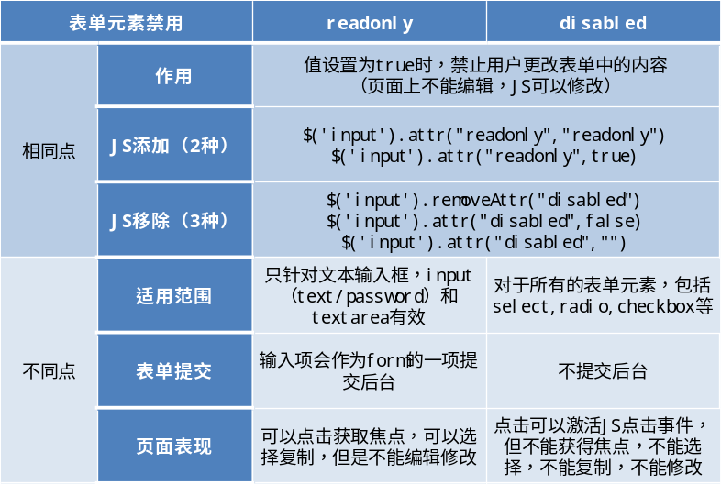

JS

JS中获取变量类型的方法有几种?分别适用于什么样的情况?
答：常用的变量类型有11种：
Number,String,Boolean,undefined,Null,Object,Array,Json,Function,Date,RegExp,Error
- 使用typeof检测, 能判断出四种，分别是number，string，boolean，object，剩余的均为object
- 使用instance检测, 可以检测出9种,undefined和null被检测为object, 对于number,string,boolean这三种类型,只有通过构造函数new出来的才能检测出
- 使用constructor检测, 可以检测出除了undefined和null的9种类型, 但constructor所指向的的构造函数是可以被修改的.
- 使用Object.prototype.toString.call,可以取得对象的内部属性[[class]]（自制工具推荐使用）
- jquery中$.type的实现,基于ES5的Object.prototype.toString.call进一步封装

什么是instanceof 操作符
答：instanceof 运算符用来检测 构造函数 constructor.prototype 是否存在于参数 object 实例对象的原型链上，用法：object instanceof constructor。

Typeof 与instanceof的却别？
答：都是用来判断一个变量是否为空， 或者是什么类型的，不同点：
- Typeof
- 返回值是一个字符串， 用来说明变量的数据类型。
- typeof 一般只能返回如下几个结果： number, boolean, string, function, object, undefined。对于 Array, Null 等特殊对象使用 typeof 一律返回 object， 这正是 typeof 的局限性。
- Instanceof
- 返回值为布尔值;
- instanceof 用于判断一个变量是否属于某个对象的实例。

JS中this关键字有什么用，在哪些情况下分别指向哪些对象?
答、this 是一个关键字，它代表函数运行时，自动生成的一个内部对象，只能在函数内部使用。
- 普通函数 —— 全局对象window
- 构造函数 —— 所有的实例化对象
- 对象的方法 —— 该对象本身
- 事件函数 —— 绑定者（事件源）【jQuery中，事件委托中的this指向触发者】
- 回调函数（定时器、数组方法等） —— 全局对象window
- 立即执行函数（自调用函数） —— 全局对象window
- 函数调用apply/call/bind，其内部 this 指向 apply/call/bind 方法的第一个参数
- 箭头函数 —— 指向函数当前环境中的this指向

call（）和apply（）的区别和作用？ECMAScript5中的bind（）呢？
答：apply/call/bind 都可以改变改变函数运行时的内部的this指向第一个参数对象（箭头函数除外）
- Fn.apply ( obj, [参1,参2...] ) —— this指向第一个参数obj，第二个参数必须为一个数组，函数立即执行
- Fn.call ( obj, 参1, 参2... ) —— this指向第一个参数obj，后面的参数可以有多个，函数立即执行
- Fn.bind ( obj, 参1, 参2... ) —— this永久指向第一个参数obj，后面的参数可以有多个，不会立即执行

使用new操作符时，JS内部具体执行了哪些步骤？
答：var obj = new A()
- 创建一个空对象 var obj= {}
- 将构造函数的prototype赋给obj对象的__proto__ obj.__proto__ = A.prototype
- 构造函数对象的this指针指向obj A.call(obj)
- obj对象继承构造函数A的原型
- 把构造函数A的属性和方法加入到this引用的obj对象中
- 新创建的obj对象由this引用，最后隐式地返回this。

请列出JavaScript中的几种继承方式? ES5的继承与ES6的继承有哪些区别?
答：原型链继承|构造函数继承|组合继承|原生继承|寄生式继承|寄生组合式继承|ClassExtands继承
区别：写法不同，ES6是ES5的语法糖，还有以下不同：
- ES5 实质是先new创造子类的实例对象this，然后再将父类的方法添加到this上面（Parent.apply(this)）。使用的是构造函数复制，没有原型链指向。子类实例的构建，不基于父类实例，子类原型基于父类实例，通过new链接。
- ES6 实质是先将父类实例对象的属性和方法，加到this上面（所以必须先调用super方法），然后再用子类的构造函数修改this。所以子类的构造函数的原型链指向父类的构造函数，有原型链指向。子类实例的构建，基于父类实例，通过__proto__链接。

如何理解作用域链和闭包?写出一个闭包例子，哪些操作会造成内存泄漏?
- 闭包的定义：闭包就是能够读取其他函数内部变量的函数。嵌套在函数作用域中的函数，称为闭包函数。该作用域称为闭包环境。通过闭包函数可以通过作用域链访问闭包函数所在函数作用域（闭包环境）中的形参与变量
- 相关概念：
- 作用域链：一般情况下，变量取值到 创建 这个变量 的函数的作用域中取值，但是如果在当前作用域中没有查到值，就会向上级作用域去查，直到查到全局作用域，这么一个查找过程形成的链条就叫做作用域链。如下图：bar函数中，log( a+b) a在当前bar作用域可以找到，b就沿着作用域链查找到全局作用域
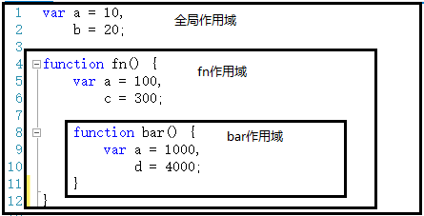
作用域链
console.log ( a+b )
作用域链

- 垃圾回收机制：JS自带一套内存管理引擎，负责创建对象、销毁对象，以及垃圾回收。垃圾回收机制主要是由一个叫垃圾收集器（garbage collector，简称GC）的后台进程负责监控、清理对象，并及时回收空闲内存。垃圾回收算法被称为标记清除法（mark-and-sweep）、引用计数
- 内存泄漏：指申请的内存一直得不到释放，GC回收不了。一般在项目中就是，你创建的对象一直保存在内存中，可达但你把它的引用地址搞丢了结果没法操作它，而GC又不会回收这块内存。内存泄漏的危害就是堆积耗尽系统所有内存。
- 闭包示例：
function f() {
var n = 1;
return function () {
console.log(n);
}
}
var res = f();
res(); // 1(可以读取f函数内部变量n的值)

- 闭包造成的问题：内存泄露，其原因和解决方案：
- 意外的全局变量引起的内存泄漏
- 闭包引起的内存泄漏
- 没有清理的DOM元素引用
- 被遗忘的定时器或者回调
- 子元素存在引用引起的内存泄漏
- 内存泄露的解决方案：
- 减少不必要的全局变量，或者生命周期较长的对象，及时对无用的数据进行垃圾回收
- 注意程序逻辑，避免“死循环”之类的
- 避免创建过多的对象
- 闭包的作用及原理： 作用：可以读取函数内部的变量 可以使变量保存在内存中。原理：利用了js中的垃圾回收机制和作用域链的原理，当一个函数被调用时，开辟空间，函数调用结束，释放空间，垃圾回收机制释放被调用结束的函数时，发现函数的变量正在被其他的函数调用，这些变量不会被释放，而且被永久驻留在内存，只有退出程序，才会被释放，或者是手工释放（=null）
- 闭包的应用：
- 柯里化:运用了闭包和递归可封装柯里化函数，传参为函数A，执行后，函数A被柯里化，能够实现一个参数收集的过程，并在参数收集完成之后执行该函数，若参数未收集完毕则返回一个函数。
- 模块化：node端的commonjs ，浏览器端的requirejs，最初的模块化就是用闭包来实现，jQuery就是通过闭包给window对象暴露一个$对象。
- 缓存参数（这个参数是个函数）：当一个函数作为另一个函数的参数时可以保存当前你存入的参数，并推入任务数组，这样就实现了一个任务列表的管理，这种任务列表的操作很多都用到了闭包缓存参数，最典型的例子就是观察者模式
- 节流和防抖：防抖和节流都是利用闭包缓存上一次调用函数的信息，然后根据这些信息作出判断给出相应的处理。

JavaScript中作用域与变量提升?
- 作用域的定义：变量起作用的范围，又名执行环境，定义了变量和函数有权访问的其他数据，决定了他们各自的行为。
- 作用域的分类：全局作用域、局部作用域、块级作用域
- 变量提升的定义：在作用域的任何地方声明变量相当于在当前作用域内部最顶上声明它，这种行为称为Hoisting（提升），有var和function两种变量提升。导致在变量声明之前就可以打印，函数声明之前就可以调用的现象。
- var 只提升变量声明，变量赋值还在原来的位置
- Function 把函数声明和函数体一同提升
- 变量提升的原理：搜索引擎在执行代码之前会进行预编译，把var和function关键字声明的变量和函数提前保存在内存中，以便执行代码时分配合适的作用域并将它们关联起来。

JavaScript中的循环有哪些?
答：while|do while|for|for of|for in
forEach|map|some|every|reduce|reduceRight|filter
indexOf|lastIndexOf|find||findIndex|includes
Object.keys|Object.getOwnPropertyNames|Reflect.ownKeys

如何阻止事件冒泡和默认行为？
- 阻止冒泡
JS：e.stopPropagation()
Jquery：return false
VUE：事件修饰符stop
CSS: pointer-events:none;
- 阻止行为：
JS: e.preventDefault() | return false
JQuery: return false
VUE: 事件修饰符 prevent
CSS: pointer-events: none;

列举原生查找DOM的方法。
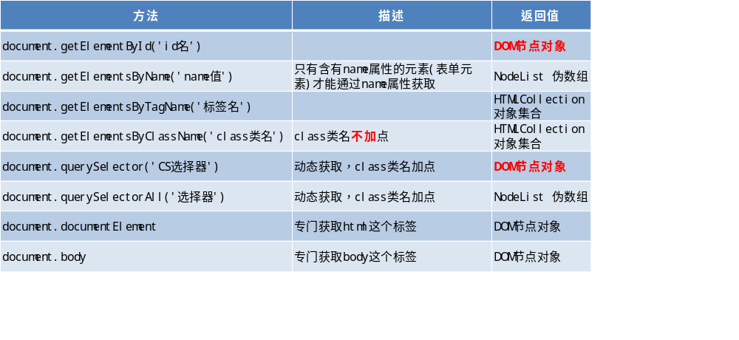

ES6中数组的新特性。
答：Array.of()、Array.from()、reduce()、fill()、find()、findIndex()、includes()、entries()、keys()、values()、[...arr]、new Set(arr)

ES6中let 、const、var的区别是什么？
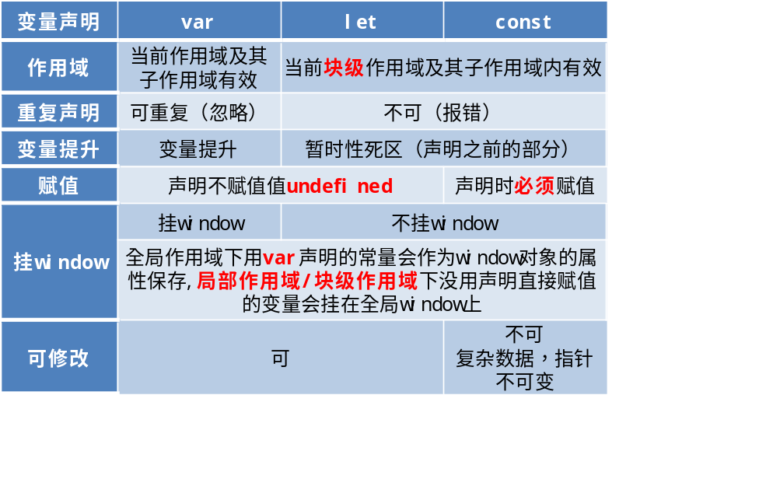

介绍些Generator函数，以及如何使用？
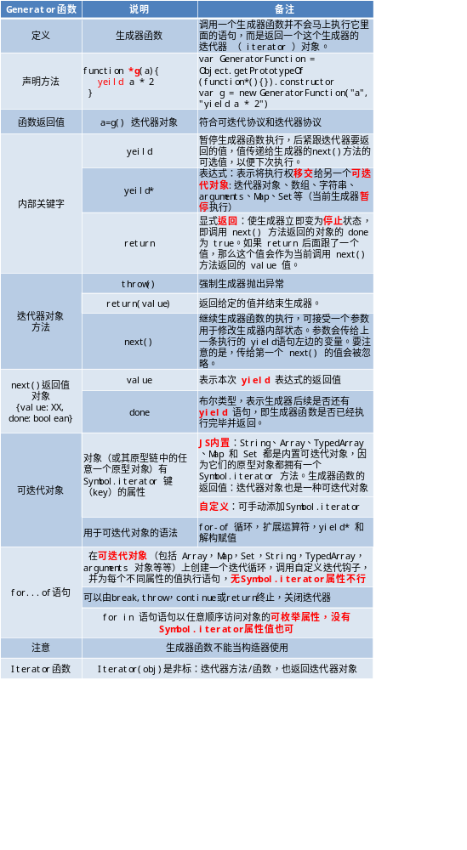

简述使用JS严格模式的原因
- 定义：除了正常运行模式，ECMAscript 5添加了第二种运行模式："严格模式"（strict mode）。顾名思义，这种模式使得Javascript在更严格的条件下运行。
- 开启：将"use strict"放在脚本文件/或函数作用域的第一行，则整个脚本都将以"严格模式"运行。如果这行语句不在第一行，则无效，整个脚本以"正常模式"运行。老版本的浏览器会把它当作一行普通字符串，加以忽略。
- 原因：
- 消除Javascript语法的一些不合理、不严谨之处，减少一些怪异行为;
- 消除代码运行的一些不安全之处，保证代码运行的安全；
- 提高编译器效率，增加运行速度；
- 规范我们写代码习惯，以及为js升级为未来新版本做好铺垫。
- "严格模式"体现了Javascript更合理、更安全、更严谨的发展方向，包括IE 10在内的主流浏览器，都已经支持它，许多大项目已经开始全面拥抱它。
- 特点：
- 不允许使用隐式声明(即变量直接赋值)的变量，会报错。
- 函数必须声明在顶层
- 不允许函数有相同的参数，对象有相同的属性。
- 不允许对只读属性赋值，会显性报错（正常默默地失败）
- 禁止this关键字指向全局对象，也就是说this不能指向window顶层对象。
- 不允许使用保留关键字（implements, interface, let, package, private, protected, public, static, yield）作为变量名。js一直处于发展中，这些保留关键字将来可能用来实现相应的功能。所以不能使用。
- 创设eval作用域，在作用域 eval() 创建的变量不能在外部被调用

ES6新语法/新特性, 分别有哪些？
- 变量声明let和const，块级作用域和严格模式
- 新增Set/Map对象
- 新增模板字符串即反引号(``) 和 扩展运算符（...）
- 增强型对象字面量（简易赋值，解构赋值）
- 函数新增：参数默认值/不定参数/箭头函数
- 对象模板：新增Class类和extends/super继承关键字
- 异步机制：新增Promise|Generator函数
- 新增方法：数组（includes|find|findIndex|fill|copyWithin）字符串（includes|startsWith()
- endsWith|repeat|padStart|padEnd）对象（Object.assign|Object.is|Object.keys)

ArrayBuffer和Array有什么区别？
- Array数组里可放数字/字符串/布尔值/对象/数组等，ArrayBuffer放0和1组成的二进制数据
- Array数组放在堆中，ArrayBuffer则把数据放在栈中（所以取数据时后者快）
- ArrayBuffer初始化后固定大小，Array数组则可以自由增减。

isNaN函数作用
- isNaN() 函数可用于判断其参数是否是 NaN，该值表示一个非法的数字（比如被 0 除后得到的结果）。
- isNaN() 函数通常用于检测 parseFloat() 和 parseInt() 的结果，以判断它们表示的是否是合法的数字。当然也可以用 isNaN() 函数来检测算数错误，比如用 0 作除数的情况。

var 和let声明变量的区别
- 通过var来声明的变量,可以重复声明,let不可以
- 通过var来声明的全局变量会自动挂载到window对象下,成为window对象下的一个属性,let不会
- 通过var来声明的块级变量,可以在全局作用域中调用,let不可以
- 通过var来声明的变量,会发生声明提前的情况,let不会

==与===区别
- == 规则：
1.如果两边的数据类型不同，非Number类型转Number类型，看值是否相同；
2.如果两边的数据类型相同，看值是否相等；
- === 规则：(严格，没有隐式转化)
1.直接先看数据类型，如果数据类型不同，直接返回false;
2.如果两边的数据类型相同，看值是否相等；

Null与 undefined区别
答：定义：
（1）defined：是所有没有赋值变量的默认值，自动赋值。
（2）null：主动释放一个变量引用的对象，表示一个变量不再指向任何对象地址。
1）何时使用null?
当使用完一个比较大的对象时，需要对其进行释放内存时，设置为 null。
2）null 与 undefined 的异同点是什么呢？
共同点：都是原始类型，保存在栈中变量本地。
不同点：
（1）undefined——表示变量声明过但并未赋过值。
它是所有未赋值变量默认值，例如：
var a; // a 自动被赋值为 undefined
（2）null——表示一个变量将来可能指向一个对象。
一般用于主动释放指向对象的引用，例如：
var emps = ['ss','nn'];
emps = null; // 释放指向数组的引用
3）延伸——垃圾回收站
它是专门释放对象内存的一个程序。
（1）在底层，后台伴随当前程序同时运行；引擎会定时自动调用垃圾回收期；
（2）总有一个对象不再被任何变量引用时，才释放。

什么是undefined x 1?
在ECMA 标准中 , Javascript 控制台像数组一样显示对象，例如：[“hello”, “world”] ，这个对象包含数字化索引的字符串。JavaScript数组在不同的浏览器实现有差异，但它们通常采用稀疏的表示方法，非常类似于同一对象的重复使用。无论如何，Google 的Chrome看起来是采用了稀疏数组的表示方式，
用undefined x n 记号，如果仅有一个undefined的值，也用 x 1 表示。 这样，就可以在Chrome 浏览器清楚的表示在数组中没有被初始化的索引位置的值。

如果让你给CSS和JS设计代码规范，给出明确的相关内容规定，JS如变量必须使用驼峰命名法，CSS如慎用important！（JS和CSS分开写）
- CSS代码规范
- 文件名：建议小写字母加中横线
- 属性书写顺序（从上到下）：盒模型/布局转换—盒模型属性—文本属性—其他属性
- 类名不建议和颜色字号等样式特点相关（可以和内容相关）
- 不推荐用hack注释（可以在less和scss中用//注释）
- 选择器一般不要超过三个（les不要嵌套太多层）影响浏览器递归查找的性能
- 少用!important，慎用伪元素
- 多写注释（文件顶部注释/模块注释/简单注释/ToDo注释）
- 排版规范（如引入eslint等）
- 属性书写规范（用复合合并属性简写：margin和backgroud/0不加单位/颜色用16进制少用rgb）
- 浮动或定位后的元素加display:block是多余的
- 浮动的元素要清除浮动
- 推荐HTML用双引号，CSS和JS用单引号（字体是关键字要加引号，url(中有转义字符要加引号）
- 推荐用CSS动画替代JS动画，transform替代position, (注意all属性设置动画可能有抖动）
- 设置常见样式reset
- 压缩控制图片大小（尽量300K以内，可用工具tinypng 压缩，色彩丰富的用JPG，矢量LOGO用SVG）
- 图片做好居中和宽高设定（避免每次UI提供的图片尺寸不一样）
- 移动端( 用padding增加可点范围/弹框禁止body滑动）
- 行内元素span等，可以直接设置左右mrgin撑开距离，不用转成行内块；
- JS代码规范
- 变量名：小驼峰/不要用计算机术语/对账明确/少用临时变量/用肯定布尔变量名/不用拼音/复数加s
- 变量声明要赋值（不要赋值undefined）
- 函数返回值类型要确定（所以大型项目用强类型的typescript)
- 排版规范（如引入eslint等）
- 常量推荐用大写字母或者加注释
- 多用let命名变量（重名会提示报错，可以保留for的循环变量）
- 避免全局作用域下运行代码（变量查找性能低，也可能会污染全局作用域）
- 简单化：使用三元运算符代替if-else/使用箭头函数代替普通函数/使用对象字面量增强型简易结构赋值
- 多谢注释（文件头加作者项目描述/函数注释/变量定义和代码注释）
- 避免多层嵌套的回调地狱
- 对常用的属性进行缓存
- 减少在JS中操作CSS
- 表单注意添加非空判断
- 跳转页面推荐用a标签（不要用div onclick=window.location.href)
- 使用localstorage注意苹果浏览器隐身窗口屏蔽的兼容处理
- 使用简便数值类型转换（字符串转整数+号，证书转字符串+’’，小数转整数>>0，转布尔值!!)
- 调试完就把console.log之类的打印信息去掉
- 注意this指向

谈谈JS中的内存管理机制
内存的生命周期: 在JavaScript中，在对内存的使用上一般会经历一个过程，通常来说这个过程是由JavaScript引擎所控制的，而JavaScript引擎中最出名的当属于V8了，在V8的控制下内存一般会有如下的生命周期：
- 内存分配
- 内存使用
- 内存回收
- 内存分配
在没有对JavaScript的内存分配进行一个了解之前，我的脑海里只记得这么一句话，但具体在哪看的已经不可考了：在JavaScript中，所有的简单类型会被放在栈中，而所有的引用类型类型会被放在堆中
简单来说，只要在闭包中对一个简单类型进行引用，那么这个简单那类型也会被存放在堆中，而在函数中声明的简单类型则会被存放在栈中，因为它在执行一次后就会被释放。
- 内存使用
使用值的过程实际上是对分配内存进行读取与写入的操作。读取与写入可能是写入一个变量或者一个对象的属性值，甚至传递函数的参数。
- 内存回收
JavaScript具有自动垃圾回收机制，执行环境会负责管理代码执行过程中使用的内存。而这种垃圾收集机制的原理其实很简单，就是找出不在继续使用的变量，然后释放其占用的内存。在JavaScript中垃圾回收机制有两种：
- 标记计数法
JavaScript 中最常用的垃圾收集方式就是标记清除，大部分的浏览器都使用它。这个算法把“对象是否不再需要”简化定义为“对象是否可以获得”。
这个算法假定设置一个叫做根（root）的对象（在Javascript里，根是全局对象）。定期的，垃圾回收器将从根开始，找所有从根开始引用的对象，然后找这些对象引用的对象……从根开始，垃圾回收器将找到所有可以获得的对象和所有不能获得的对象。
从2012年起，所有现代浏览器都使用了标记-清除垃圾回收算法，只是垃圾收集的时间间隔有所不同而已。所有对JavaScript垃圾回收算法的改进都是基于标记-清除算法的改进，并没有改进标记-清除算法本身和它对“对象是否不再需要”的简化定义。
- 引用计数法
引用计数法是一种不太常见的垃圾收集策略。所谓引用计数的含义就是跟踪记录每个值被引用的次数。当声明了一个变量并将一个引用类型赋给该变量时，则这个值的引用次数就是1。如果同一个变量又被赋给另外一个变量，则该值的引用次数加1。相反，如果包含对着值引用的变量又取得了另一个值，则这个值的引用次数减1。

简述promise的原理，jquery的ajax 返回的是promise对象吗？
- promise简单来说就是一个对象,用来传递异步操作的消息,是解决异步编程的一种方案
内部有三个状态,分别是pending , fulfilled 和 rejected . pending是对象创建后的初始状态，当对象fulfill（成功）时变为fulfilled， 当对象reject（失败）时变为rejected。且只能从pengding变为fulfilled或rejected ， 而不能逆向或从fulfilled变为rejected 、从rejected变为fulfilled,
- jquery的ajax返回的是promise对象吗？
是的,但是在jQuery中，不仅只有Ajax函数（.ajax，.get, .post）可以返回Promise对象，动画函数也可以返回Promise对象

$(document).ready()是个什么函数？为什么要用它？
答：ready() 函数用于在文档进入ready状态时执行代码。当DOM 完全加载（例如HTML被完全解析DOM树构建完成时），jQuery允许你执行代码。使用$(document).ready()的最大好处在于它适用 于所有浏览器，jQuery帮你解决了跨浏览器的难题。
$(document).ready()方法是事件模块中最重要的一个函数，可以极大的提高Web应用程序的响应速度，jQuery就是用$(document).ready()方法来代替传统的JS的window.onload方法的

JQuery都有哪些选择器？有何不同？
- 基础选择器
- $('#id')==》指定id元素
- $('*')==》所有元素
- $('.class')==》指定class元素
- $('div')==》根据标签获取元素
- $('div,p,li')==》获取多个
- $('li.class')==>交集获取
- 层级选择器
- $('ul>li')==>子代
- $('ul li')==>后代
- 筛选选择器
- $('li:first')：第一个元素
- $('li:last')：最后一个元素
- $('li:eq(2)')==》索引为2【查找指定索引的元素】
- $('li:odd')==》索引为奇数
- $('li:even')==》索引为偶数
注意：索引是从0开始的

JQuery是JavaScript的替代品么？
JQuery是JavaScript封装出来的,是可以简化JS原生DOM操作应付日常所需的，但是不是JS的替代品

JQuery中最快的选择器是哪个？JQuery中最慢的选择器是哪个？
- ID 选择器是速度最快的，这主要是因为它使用 JavaScript 的内置函数 getElementById()；
- 其次是类型选择器，因为它使用 JavaScript 的内置函数 getElementsByTag()；
- 速度最慢的是 Class 选择器，其需要通过解析 HTML 文档树，并且需要在浏览器内核外递归，这种递归遍历是无法被优化的。
- 速度最慢的是 Class 选择器，其需要通过解析 HTML 文档树，并且需要在浏览器内核外递归，这种递归遍历是无法被优化的。

Viod(0)有什么用？
用法:<a href:'JavaScript:void(0)' onClick='xxxx(xxx)'>
阻止事件的传播 函数中return false 页面不进行跳转

哪些关键字处理JavaScript异常？
JavaScript的异常处理关键字有三个:try,catch,throw
- try:包含可能出错的js语句
- catch:捕获出现的错误
- throw:创建自定义错

JavaScript中的严格模式是什么？如何启用它？
答：在严格模式中运行,消除JavaScript语法的一些不合理,不严谨之处,减少一些怪异行为
使用严格模式 只需要添加'user strict' 可以放在脚本的开头 或者函数内的表达式
- 在全局代码的开始出加入
<script>
'use strict'
</script>
- 在函数声明代码开始出加入
function strict(){'use strict'}

JavvaScripe 有哪几种数据类型
- 基本数据类型:字符串类型(string),数字类型(number),布尔类型(boolean)
- 复杂类型:数组类型(array),对象类型(object),函数类型(function),正则类型(regexp)
- 空类型:undefined,null

Ajax readyState有五种状态，分别是0、1、2、3、4，说明下他们对应的意思？
答：readyState是XMLHttpRequest(Ajax请求的对象)对象的一个属性,用来表示当前XMLHttpRequest对象处于什么状态，总体概括:0创建 1准备 2发送请求 3接收到响应头 4完全接收
- 0: 未初始化状态,此时已经创建了一个XMLHttpRequest对象
- 1:准备发送状态,此时已经调用了XMLHttpRequest对象的open方法,并且XMLHttpRequest对象已经准备好将一个请求发送到服务器端
- 2: 已经发送状态,此时已经通过send方法把一个请求发送到服务器端,但是还没有收到一个响应
- 3: 正在接受状态,此时已经接收到HTTP响应头信息,但是消息体部分还没有完全接受到
- 4: 完成响应状态,此时已经完成了HTTP响应的接收

前端框架

mvc和mvvm的差别?
M - model:模型,是应用程序中用于处理应用程序逻辑的部分,通常模型对象负责在数据库中存取数据;
V - view:视图,是应用程序中处理数据显示的部分,通常视图是根据模型数据创建的;
C - controller 相应数据变化的
VM - viewmodel:就是与view界面对应的model,因为数据库结构往往不能直接跟界面控件一一对应上,所以需要再定义一个数据对象专门对应view上的控件,viewmodel的职责就是把model对象封装成可以显示和接收输入的界面数据对象
区别：
- MVC：
mvc允许在不改变视图的情况下,改变用户对视图输入的响应方式,用户的view操作交给了controller处理,在controller中响应view的事件调用model的接口对数据进行操作,只要model发生变化就响应给相关的视图进行更新操作
如果使用原生的html+css+js比喻的话,用户通过html(view)操作,js(controller)通过事件监听,监听到view的变动,然后通过ajax(model)进行数据交互(向服务器端的接收和发送),随即更新数据
- MVVM：
mvvm与mvc模型最大的区别就是实现了view和model的自动更新,也就是说mdel的属性发生改变时,我们不再手动挡操作dom,而是改变之后的属性对应的view层会自动发生改变.因为在mvvm中view不知道model的存在,model和viewmodel也观察不到view,这种低耦合模式提高代码的可重用性.典型的对应的框架:vue
在vue的模板语法中,可以通过双向数据绑定来将html(model)的双向数据绑定viewmodel在组件的data中,当捕捉到model层中的数据变化时view也会发生变化,同时view中的数据发生变化时,model中的数据也会发生变化.

Vue-router有哪几种导航钩子？
导航钩子即导航守卫
- 全局前置守卫:router.beforeEach /当一个导航触发时,全局前置守卫按照创建顺序调用(参数:to,from,next/设置默认登录首页使用)
- 全局解析守卫:router.beforeResolve /在导航被确认之前,同时在所有的组件内守卫和异步路由组件被解析之后,解析守卫就被调用
- 全局后置守卫:router.afterEach
- 路由独享的守卫:beforeEnter /与全局前置守卫的方法参数相同
- 组件内的守卫:beforeRouterEnter,beforeRouteUpdate,beforeRouteLeave

v-model是什么，怎么使用？
v-model实现标签数据的双向绑定,根据控件类型自动选取正确的方法来更新元素,其实他就是一个语法糖,这个背后就做了两个操作:
v-bind绑定一个value属性,v-on指令给当前元素绑定input事件
<input v-model='test'> 本质上是<input :value='test' @input='test=$event.target.value'>
其中@input是对input输入事件的一个监听,:value='test'是将监听事件中的数据放入input

vue中标签怎么绑定事件？
答：使用<v-on:事件名=函数名>完成,这里的函数名是定义在vue实例中的methods对象中,vue实例可以直接访问其中 方法
<button v-on:click='alert(1)'>
简写<button @click='alert(1)'>

简述vue的生命周期？
- beforeCreated: 实例组件创建,元素DOM和数据还没有初始化,暂时不能在这个周期里面进行生命操作;
- created:数据data初始化完成,方法也已经可以调用,但是DOM未渲染;
- beforeMount: DOM未完成挂载,数据初始化完成,但是数据的双向绑定还是显示{{}},这是因为采用了Virtual DOM(虚拟Dom)技术先占了一个坑
- mounted: 数据和DOM都完成挂载,在上一个周期占位的数据把值渲染进去,这个周期适合执行初始化需要操作DOM的方法
- beforeUpdate: 只要是页面数据改变了都会触发,数据更新之前,页面数据还是原来的数据,当请求赋值一个数据的时候回执行这个周期,如果没有数据改变不执行
- updated:只要是页面数据改变了都会触发,数据更新完毕,页面数据是更新之后的,要谨慎使用因为页面数据更新就会触发,很影响性能容易死循环
- beforeDestroy: 在组件销毁之前执行,类似路由钩子都是在路由离开的时候执行,不过beforeDestroy无法阻止路由跳转但是可以做一些路由离开的操作,因为这个周期里面还可以使用data和methods,比如一个倒计时组件,如果在路由跳转的时候没有清除,这个定时器还是在的,这时候就可以在这个里面清除定时器
- Destroyed: 销毁

父组件如何传值给子组件？
- 引入子组件的import
- 利用子组件的引入名称作为标签名
- 父组件通过子组件的定义的属性值传值
<common yan:blue>
- 子组件中利用props接收传入的值
props:{
yan:{
type:'',//传入类型
defult:''//默认值
}
}
- 将传入值导入
<button :style='{color:yan}'>

keep-alive 是什么，有什么作用？
keep-alive是用来缓存组件,避免多次加载相应的组件,减少性能消耗,简单来说就是从页面1调到页面2后在后退回页面1不需要重新执行页面1的代码,只会从缓存中加载之前已缓存的页面1,这样可以减少加载时间及性能消耗,提高用户体验;
使用: router.js 在路由中配置文件,继续从a跳到b,再从b返回a,缓存a的页面,name在a的path中添加meta:{ keepAlive : true }
- (2) App.vue
//如果有缓存则使用缓存
<div id='app'>
<keep-alive>
<router-view v-if='$route.meta.keepAlive'></router-view>
</keep-alive>
<router.view v-if='!$route.meta.keepAlive'>
</div>
- a.vue
beforeRouteLeave(to,from,next){
//如果从a跳到b页面那么缓存a页面,如果a跳到其他页面则不缓存a页面
if(to.name !=='a'){
this.$route.meta.keepAlive=false
}else{
this.$route.meta.keepAlive=true
}
}

子组件如何传值给父组件？
- 子组件中
<button @click='toFather'>.
在methods中使用$emit定义toFather
toFather(){
this.$emit('toFather','传给父的字符')
}
- 父组件中
引入子组件
子组件作为标签名
在标签中定义方法@toFater='show'
在methods中定义
methods:{
show(val){
//val就是子穿过来的值 可以将其赋值给data成员
this.message = val
}
}

v-model是什么？怎么使用？Vue中标签怎么绑定事件？
数据双向绑定,在标签中加上v-model然后在data成员中定义,此时改变界面上的值data成员也会发生改变,改变data成员的值界面上的显示也会发生改变;
vue通过v-on绑定事件,之后在methods中定义事件方法

说出至少4种vue当中的指令和它的用法？
- v-if:是条件渲染指令,根据表达式的真假来删除或者插入元素
- v-show:与v-if用法基本一致,不过是通过改变元素的css display属性来决定元素是显示还是隐藏
- v-for:遍历数组来进行渲染
- v-bind:用来动态的绑定一个或多个特性/单项绑定
- v-model:data与界面双向绑定

Vue的双向数据绑定原理是什么？
Vue内部通过Object.defineProperty方法属性拦截的方式,把data对象里每个数据的读写转化成为getter/setter,当数据变化的时候通知视图更新;

v-show和 v-if 指令的共同点和不同点？
相同点:v-show和v-if都能控制元素的显示和隐藏
不同点:
- 编译区别,v-if数真正的条件渲染,因为它会确保在切换过程中条件块内的事件监听器和子组件适当地被销毁和重建
- 实现本质的方法不同,v-show本质是通过设置css的display为none控制隐藏/v-if是动态的向DOM树内添加或删除DOM元素
- 编译条件:v-show都会编译,初始值为false只是将display设置为none,但是也编译了.v-if为false就不会编译
- 性能:v-show只编译一次,后面就是控制css.v-if不停的销毁创建,所以v-show性能好些;
- 频繁切换节点时使用v-show,不需要频繁切换时使用v-if

在VUE中使用插件的步骤
- npm install xxx //安装插件包
- import xx form 'xxxx' //引入插件
Vue.use(xx)

请列举出三个vue中常用的生命周期钩子函数
created:数据data初始化完成,方法也已经可以调用,但是DOM未渲染;(html没有渲染出来 所以无法操作DOM节点)
beforeMount:DOM未完成挂载,数据初始化完成,但是数据的双向绑定还是显示{{}},这是因为采用了Virtual DOM(虚拟Dom)技术先占了一个坑
mounted:数据和DOM都完成挂载,在上一个周期占位的数据把值渲染进去,这个周期适合执行初始化需要操作DOM的方法(html已经渲染出来所以可以操作DOM)

请简述vueX的原理和使用方法
答：Vuex是通过全局注入store对象，来实现组件间的状态共享。在大型复杂的项目中（多级组件嵌套），需要实现一个组件更改某个数据，多个组件自动获取更改后的数据进行业务逻辑处理，这时候使用vuex比较合适。假如只是多个组件间传递数据，使用vuex未免有点大材小用，其实只用使用组件间常用的通信方法即可。

你用到的前端框架
答: AngularJS | ReactJS | Bootstrap | Fundation | VueJS

Angular2 如何处理路由？列出Angular2中的3种主要的路由com
答：应用重定向,识别路由状态,应用哨兵与传递数据,激活对应组件

简述Angular 框架中lazy loading 是什么？如何使用？
- 懒加载首先创建一个 Angular Module
// import things you need
// import things you made
const modules = []
const components = []
const services = []
@NgModule({
imports: [ ...modules],
declaration: [...components],
provide: [...services]
})
export class LazyModule { }
- 使用 angular-router-loader 给懒加载的模块添加路由路口，懒加载的触发是通过路由实现的。
export const route:Route = [
{path: '', redirectTo: 'home', pathMatch: 'full'},
//...paths
{path: 'lazy',loadChildren: './path/to/lazy.module#LazyModule'}
]
export const AppRoute = RouterModule.forRoot(routes)

Vue框架中，导航钩子有哪些？ 他们有哪些参数？
- 全局导航钩子：主要有两种钩子：前置守卫、后置钩子，
- 全局前置守卫：
const router = new VueRouter({ ... });
router.beforeEach((to, from, next) => {
// do someting
});
这三个参数 to 、from 、next 分别的作用：
to: Route，代表要进入的目标，它是一个路由对象
from: Route，代表当前正要离开的路由，同样也是一个路由对象
next: Function，这是一个必须需要调用的方法，而具体的执行效果则依赖 next 方法调用的参数
next()：进入管道中的下一个钩子，如果全部的钩子执行完了，则导航的状态就是 confirmed（确认的）
next(false)：这代表中断掉当前的导航，即 to 代表的路由对象不会进入，被中断，此时该表 URL 地址会被重置到 from 路由对应的地址
next(‘/’) 和 next({path: ‘/’})：在中断掉当前导航的同时，跳转到一个不同的地址
next(error)：如果传入参数是一个 Error 实例，那么导航被终止的同时会将错误传递给 router.onError() 注册过的回调
注意：next 方法必须要调用，否则钩子函数无法 resolved

- 全局后置钩子：
router.afterEach((to, from) => {
// do someting
});
不同于前置守卫，后置钩子并没有 next 函数，也不会改变导航本身
- 路由独享的钩子
顾名思义，即单个路由独享的导航钩子，它是在路由配置上直接进行定义的：至于他的参数的使用，和全局前置守卫是一样的
- 组建内的导航钩子
组件内的导航钩子主要有这三种：beforeRouteEnter、beforeRouteUpdate、beforeRouteLeave。他们是直接在路由组件内部直接进行定义的

简述VUE中的双向数据绑定原理
VUE实现双向数据绑定的原理就是利用了 Object.defineProperty() 这个方法重新定义了对象获取属性值(get)和设置属性值(set)的操作来实现的

你使用过的前端框架和模板引擎有哪些？
通常模板引擎
baiduTemplate(百度)\artTemplate（腾讯）\juicer（淘宝）\doT\ tmpl\ handlebars\ easyTemplate\ underscoretemplate \ mustache \kissytemplate

VueX 是什么？他实现数据状态改变的思路是什么？
Vuex 是一个专为 Vue.js 应用程序开发的状态管理模式。它采用集中式存储管理应用的所有组件的状态，并以相应的规则保证状态以一种可预测的方式发生变化。

Webpack 是什么？请写出webpackd 必要属性并列出常用的webpack插件。
- 定义：webpack 是一个现代 JavaScript 应用程序的静态模块打包器(module bundler)。当 webpack 处理应用程序时，它会递归地构建一个依赖关系图(dependency graph)，其中包含应用程序需要的每个模块，然后将所有这些模块打包成一个或多个 bundle。
- 必要属性：入口(entry)、输出(output)、loader、插件(plugins)
- 常用插件：
- clean-webpack-plugin：运行webpack build时先把打包进入的文件夹清空
- html-webpack-plugin：模板文件,动态的去创造模板文件，可以动态的引入js,因为每次打包后的js hash值可能不一样，它可以根据具体的hash值，引入js
- HotModuleReplacementPlugin 模块热替换插件，webpack 内置插件，可以简单配置就能用。功能，就是提供保存后，页面刷新修改内容
- SplitChunksPlugin ,代码分割插件，主要用途：
- 1.做代码分割，默认是将所以的异步引入单独打包，如常见的Vue异步路由组件
- 2.将不常改变的模块代码单独打包，这样更有利于浏览器的缓存处理，如将vue vuex vue-router, ui库，这些都是不常改变
- 3.将业务代码单独打包，这是经常改变的
- 4.异步模块代码单独打包，做预加载处理，加快首页加载速度

列举VUE的生命周期，其中created和mounted的区别
①boreCreate：创建前，在数据观测和初始化事件还未开始
②created：创建后，获取data里面数据，没有DOM
③beforeMount：载入前，相关的render首次被调用，把data里面的数据和模板生成HTML，但并没有挂在到页面上
④mounted：载入后，用上面编译好的html内容替换掉el所指向的DOM对象，此过程中进行ajax操作
⑤beforeUpdate：更新前，在数据更新之前调用，发生虚拟DOM渲染之前
⑥updated：更新后，组件DOM已经更新，可以执行依赖于DOM的操作
⑦beforeDestroy：销毁前，在实例销毁之前调用
⑧destroyed：销毁后，所有的事件监听都会被移出

简述Flux架构。
答：Flux是Facebook用来构建客户端web应用的应用框架。它使用单向数据流来补充React的可组合视图组件。它更像是一种模式，而不是一个正式的框架，你可以立即开始使用Flux，而不需要大量的新代码。
Flux应用有三个主要部分: dispatcher, stores, 和views(React 组件)。不要将他们和Model-View-Controller混为一谈。Controllers在Flux应用中是不存在的，他们以controller-views的形式存在(就是一种view,常见于层次结构的顶层,他们从stores接收数据，然后将数据向下传给他们的子孙窗体)。另外，action的生成器（dispatcher的helper函数）作为语义API用来描述应用中可能出现的变化）。为方便理解也可以将它们视为Flux更新循环中的第四部分。

性能优化兼容

如何对项目中的资源进行优化?请说出三种缩短页面加载时间的方法?
- 优化图片
- 图像格式的选择（GIF：提供的颜色较少，可用在一些对颜色要求不高的地方）
- 优化CSS（压缩合并css，如margin-top,margin-left...)
- 网址后加斜杠（如www.campr.com/目录，会判断这个“目录是什么文件类型，或者是目录。）
- 标明高度和宽度（如果浏览器没有找到这两个参数，它需要一边下载图片一边计算大小，如果图片很多，浏览器需要不断地调整页面。这不但影响速度，也影响浏览体验。 当浏览器知道了高度和宽度参数后，即使图片暂时无法显示，页面上也会腾出图片的空位，然后继续加载后面的内容。从而加载时间快了，浏览体验也更好了。）
- 减少http请求（合并文件，合并图片）。

Lazyload实现的基本原理？
- 设置一个定时器，计算每张图片是否会随着滚动条的滚动，而出现在视口（也就是浏览器中的 展现网站的空白部分 ）中；
- 为<img>标签设置一个暂存图片URL的自定义属性（例如loadpic），当图片出现在视口时，再将loadpic的值赋给图片的src属性；

什么是重发攻击？列举几种常见的防御手段？
- 重放攻击
入侵者从网络上截取主机A发送给主机B的报文，并把由A加密的报文发送给B，使主机B误以为入侵者就是主机A，然后主机B向伪装成A的入侵者发送应当发送给A的报文。
- 防御手段：防止重放攻击的方法是使用不重数
- 1. 加随机数
该方法优点是认证双方不需要时间同步，双方记住使用过的随机数，如发现报文中有以前使用过的随机数，就认为是重放攻击。缺点是需要额外保存使用过的随机数，若记录的时间段较长，则保存和查询的开销较大。
- 2. 加时间戳
该方法优点是不用额外保存其他信息。缺点是认证双方需要准确的时间同步，同步越好，受攻击的可能性就越小。但当系统很庞大，跨越的区域较广时，要做到精确的时间同步并不是很容易。
- 3. 加流水号
就是双方在报文中添加一个逐步递增的整数，只要接收到一个不连续的流水号报文(太大或太小)，就认定有重放威胁。该方法优点是不需要时间同步，保存的信息量比随机数方式小。缺点是一旦攻击者对报文解密成功，就可以获得流水号，从而每次将流水号递增欺骗认证端。
在实际中，常将方法(1)和方法(2)组合使用，这样就只需保存某个很短时间段内的所有随机数，而且时间戳的同步也不需要太精确

什么是重构、回流、怎么避免回流？
重构：浏览器的重构指的是改变每个元素的外观时所触发的浏览器行为
回流：指的是浏览器为了重新渲染页面的需要而进行的重新计算元素的几何大小和位置
1. 直接改变className，如果动态改变样式，则使用cssText（考虑没有优化的浏览器）
2. 让要操作的元素进行”离线处理”，处理完后一起更新
a) 使用DocumentFragment进行缓存操作,引发一次回流和重绘；
b) 使用display:none技术，只引发两次回流和重绘；
c) 使用cloneNode(true or false) 和 replaceChild 技术，引发一次回流和重绘；
3.不要经常访问会引起浏览器flush队列的属性，如果你确实要访问，利用缓存
4. 让元素脱离动画流，减少回流的Render Tree的规模

前端优化，提高网页的加载速度
- 减少HTTP请求
- 使用CDN
- 添加Expires头
- 压缩组件

使用最小化版本的JQuery有什么好处？
最小化版本jquery.min.js是压缩版本jquery.js（去除空格和注释，缩短变量名，...）以保留带宽。就功能而言，它们是绝对相同的。建议在生产环境中使用此压缩版本。因为Google现在正在检查页面加载时间。缩小所有JS文件的大小意味着它们将更快地加载，并且会为您带来更多的布朗尼积分。

什么是CDN？
CDN的全称是Content Delivery Network，即内容分发网络。CDN是构建在现有网络基础之上的智能虚拟网络，依靠部署在各地的边缘服务器，通过中心平台的负载均衡、内容分发、调度等功能模块，使用户就近获取所需内容，降低网络拥塞，提高用户访问响应速度和命中率。CDN的关键技术主要有内容存储和分发技术

请简述至少3种提升 JS 性能的点方法；
一：在浏览器中缓存
要这样做有俩种选择。第一种是使用JavaScript Cache API，我们可以安装service worker来使用它。第二种是使用HTTP协议缓存。
访问某个对象通常要用脚本。通过把重复访问的对象存储在用户定义的变量中，以及在后续对该对象的引用中使用变量，可以立即实现性能的提升。
二：定义执行的上下文
为了有效地衡量你在程序中加入的任何改进，你必须创建一组定义良好的环境，以便测试代码性能。
对所有JavaScript引擎的所有版本进行性能测试和优化实际上是不可行的。但是，在单一的环境中进行测试并非一个好习惯，因为你可能会得到片面的结果。因此，建立多个定义良好的环境并测试代码是否有效非常重要。
三：删除未使用的JavaScript
此步骤不仅会缩短传输时间，还会缩短浏览器分析和编译代码所需的时间。为此，你必须考虑以下几点：
如果你检测到一个用户未使用的功能，最好删除所有与之相关的JavaScript代码，这样网站的加载速度会更快，用户也有更好的体验。
还有可能，你错误地加入了一个并不需要的库，或者你有依赖项，这些依赖项提供的功能在所有浏览器中原本就有，那么你无需再增加多余的代码。
四：避免使用太多内存
你应该始终给内存加一条限制，那就是只有绝对必须的内容才能使用内存，因为你无法知道运行应用程序的设备到底需要多少内存。只要你的代码要求浏览器保留新的内存，浏览器的垃圾收集器就会被执行，并停止JavaScript的运行。如果经常发生这种情况，页面将变慢。
五：推迟不必要的JS加载
用户希望页面快速加载，但并非所有函数都需要在页面的初始加载时就可用。如果用户必须执行某个操作才能执行某个函数（例如，通过单击某个元素或更改选项卡），那么你可以将该函数的加载推迟到初始页面加载之后。
通过这种方式，你可以避免加载和编译那些会延迟页面初始显示的 JavaScript 代码。页面完全加载后，我们可以再开始加载这些功能，以便它们在用户开始交互时立即可用。在 RAIL 模型中，Google 建议将此延迟加载以 50 毫秒为单位进行，这样就不会影响用户与页面的交互。
六：避免内存泄漏
如果内存正在泄漏，则加载的页面将保留越来越多的内存，并最终占用设备的所有可用内存并严重影响性能。你可能见过此类故障（并且可能对此类故障感到懊恼），例如在带有轮播或图像滑动条的页面上。
在 Chrome 开发者工具中，你可以通过在“性能”标签中记录时间线来分析你的网站是否存在内存泄漏。通常，内存泄漏的原因是，你从页面中删除了 DOM，但有一些变量还在引用这些 DOM，因此，垃圾收集器无法消除它们。
七：适当的使用Web worker
当你执行耗时很长的代码时，请使用 Web worker。根据 Mozilla 开发人员网络 (MDN) 文档：“Web Worker 可以在与 Web 应用程序的主执行线程分开的后台线程中运行脚本操作。这样做的好处是你可以在一个单独的线程中执行耗时又费力的的处理，同时让主（通常为 UI）线程运行而不被阻塞或减慢。”
Web worker 允许代码执行处理器密集型计算，而不阻塞用户界面线程。Web Worker 允许你生成新线程并将工作委托给这些线程以获得高效的性能。这样，通常会阻碍其他任务且需要长时间运行的任务将被传递给 worker，从而让主线程可以在无阻碍的情况下运行。
八：适当将DOM元素保存在局部变量中
访问 DOM 会很慢。如果要多次读取某元素的内容，最好将其保存在局部变量中。但记住重要的是，如果稍后你会删除 DOM 的值，则应将变量设置为“null”，不然会导致内存泄漏。
九：优先访问局部变量
JavaScript 首先搜索以查看变量是否存在于本地，然后才在更高级别的作用域内逐步搜索到全局变量为止。将变量保存在本地作用域内能让 JavaScript 更快地访问它们。
局部变量是基于最具体的作用域的，并且可能会穿过多个级别的作用域，因此查找这一动作可能导致出现通用的查询。在一个它前面没有变量声明的局部变量中定义函数作用域时，需要在每个变量之前加上 let 或 const，以便定义当前作用域，防止查找并加速代码执行。
十：避免使用全局变量
因为脚本引擎在从函数或其他作用域内引用全局变量时需要逐一查看作用域，所以当本地作用域丢失时，该变量将被销毁。如果全局作用域中的变量无法在脚本的生命周期内持续存在，则性能将得到改善。
十一：实施一些优化方案
始终使用计算复杂度最低的算法和最佳的数据结构来解决任务。
- 重写算法以获得相同的结果和更少的计算。
- 避免递归调用。
- 给重复的函数加入变量、计算和调用。
- 分解和简化数学公式。
- 使用搜索数组：用它们来获取基于另一个的值，而不是使用 switch/case 语句。
- 使条件总是更有可能为真，以更好地利用处理器的推测执行。
- 如果可以，请使用位级运算符替换某些操作，因为这些运算符的处理周期较短。
十二：使用工具检测问题
Lighthouse 是一个很好的网页性能工具，它可以帮助你审核性能、可访问性、最佳实践和 SEO。谷歌 PageSpeed 旨在帮助开发人员了解网站的性能优化和潜在可改进的方面。这些组件旨在识别网站是否符合 Google Web 性能最佳实践，以及将调整过程自动化。

常用的调试工具，对web服务器的一些认识，如何在复杂的网络环境中快速定位问题所在。
- Chrome的开发者工具
- 这是我现在用的最多的一个浏览器调试工具，在经过了几个版本的更新，其调试功能也日渐强大。在打开Chrome后可以通过点击“F12”功能键、“Ctrl Shift I”或者“Ctrl Shift J”打开开发者工具。也可以通过工具 - 开发者工具 打开。
- firefox插件Firebug
- IE的开发者工具
- IETest，IE浏览器版本切换工具
- 一下辛苦做好的CSS样式或网站版面是否可以在各个主要浏览器正常显示。
- Emmet
- JSON格式校验工具
- JS压缩和解压缩工具

常见的兼容问题?
- IE8 下面的 png 图片无法正常显示？
原因：打开调试面板，你会发现 IE8 浏览器把 PNG 格式的 img 解析成了 span 标签，导致图无法显
示。
解决方案：在样式里面对 span 设置宽高和 display:inline-block;即可。
- rgba 不支持 IE8？
解决方案:可以用 opacity
opacity:0.7;/*FF chrome safari opera*/
filter:alpha(opacity:70);/*用了 ie 滤镜,可以兼容 ie*/
但是,需要注意的是,opacity 会影响里面元素的透明度
C3 的新属性 : CSS3 样式语法还存在波动时，不同浏览器加不同的私有前缀,CSS3 属性可以说是对应浏览器的私有属性：
Trident 内核：主要代表为 IE 浏览器 前缀为-ms
Gecko 内核：主要代表为 Firefox 前缀为-moz
Presto 内核：主要代表为 Opera 前缀为-o
Webkit 内核：产要代表为 Chrome 和 Safari 前缀为-webkit
- document.form.item 问题
问题: 代码中存在 document.formName.item("itemName") 这样的语句，不能在 FF 下运行
解决方法： 改用 document.formName.elements["elementName"]
- 集合类对象问题
问题： 代码中许多集合类对象取用时使用()，IE 能接受，FF 不能
解决方法： 改用 [] 作为下标运算，例：
document.getElementsByName("inputName")(1)
改 为
document.getElementsByName("inputName")[1]
- window.event
问题： 使用 window.event 无法在 FF 上运行
解决方法：FF 的 event 只能在事件发生的现场使用，可把 event 传到函数里变通解决：
onMouseMove = "functionName(event)"
function functionName (e) {
e = e || window.event;
......
}
- HTML 对象的 id 作为对象名的问题
问题： 在 IE 中，HTML 对象的 ID 可以作为 document 的下属对象变量名直接使用，在 FF 中不能
解决方法： 使用对象变量时全部用标准的 getElementById("idName")
- 用 idName 字符串取得对象的问题
问题： 在 IE 中，利用 eval_r("idName") 可以取得 id 为 idName 的 HTML 对象，在 FF 中不能
解决方法： 用 getElementById("idName") 代替 eval_r("idName")
- 变量名与某 HTML 对象 id 相同的问题
问题： 在 FF 中，因为对象 id 不作为 HTML 对象的名称，所以可以使用与 HTML 对象 id 相同的变量名，IE 中不能
解决方法：在声明变量时，一律加上 var ，以避免歧义，这样在 IE 中亦可正常运行
最好不要取与 HTML 对象 id 相同的变量名，以减少错误
- event.x 与 event.y 问题
问题： 在 IE 中，event 对象有 x,y 属性，FF 中没有
解决方法： 在 FF 中，与 event.x 等效的是 event.pageX ，但 event.pageX IE 中没有
故采用 event.clientX 代替 event.x ，在 IE 中也有这个变量 event.clientX 与 event.pageX 有微妙的差别，就是滚动条要完全一样，可以这样： mX = event.x ? event.x : event.pageX; 然后用 mX 代替 event.x
- 取得元素的属性
在 FF 中，自己定义的属性必须 getAttribute() 取得
在 FF 中没有 parentElement，parement.children 而用 parentNode，parentNode.childNodes
问题： childNodes 的下标的含义在 IE 和 FF 中不同，FF 的 childNodes 中会插入空白文本节点
解决方法： 可以通过 node.getElementsByTagName_r() 来回避这个问题,
- html 中节点缺失时，IE 和 FF 对 parentNode 的解释不同，例如：
<form> <table> <input/> </table> </form>
FF 中 input.parentNode 的值为 form，而 IE 中 input.parentNode 的值为空节点
问题： FF 中节点自己没有 removeNode 方法
解决方法： 必须使用如下方法 node.parentNode.removeChild(node)
- const 问题
问题： 在 IE 中不能使用 const 关键字
解决方法： 以 var 代替
- body 对象
问题: FF 的 body 在 body 标签没有被浏览器完全读入之前就存在，而 IE 则必须在 body 完全被读
入之后才存在,这会产生在 IE 下，文档没有载入完时，在 body 上 appendChild 会出现空白页面的问题
解决方法： 一切在 body 上插入节点的动作，全部在 onload 后进行
- 14. url encoding
问题： 一般 FF 无法识别 js 中的&
解决方法： 在 js 中如果书写 url 就直接写&不要写&
- nodeName 和 tagName 问题
问题： 在 FF 中，所有节点均有 nodeName 值，但 textNode 没有 tagName 值，在 IE 中，nodeName
的使用有问题
解决方法： 使用 tagName，但应检测其是否为空元素属性 ,IE 下 input.type 属性为只读，但是 FF 下可以修改
- document.getElementsByName() 和 document.all[name] 的问题
问题： 在 IE 中，getElementsByName()、document.all[name] 均不能用来取得 div 元素
是否还有其它不能取的元素还不知道（这个问题还有争议，还在研究中）
- 调用子框架或者其它框架中的元素的问题
在 IE 中，可以用如下方法来取得子元素中的值
document.getElementByIdx_x("frameName").(document.)elementName
window.frames["frameName"].elementName
在 FF 中则需要改成如下形式来执行，与 IE 兼容：
window.frames["frameName"].contentWindow.document.elementName
window.frames["frameName"].document.elementName
- 对象宽高赋值问题
问题： FireFox 中类似 obj.style.height = imgObj.height 的语句无效
解决方法： 统一使用 obj.style.height = imgObj.height + "px";
- innerText 的问题
问题： innerText 在 IE 中能正常工作，但是 innerText 在 FireFox 中却不行
解决方法： 在非 IE 浏览器中使用 textContent 代替 innerText
- event.srcElement 和 event.toElement 问题
问题： IE 下，even 对象有 srcElement 属性，但是没有 target 属性；Firefox 下，even 对象有 target 属性，但是没有 srcElement 属性
解决方法： var source = e.target || e.srcElement; var target = e.relatedTarget || e.toElement;
- 禁止选取网页内容
问题： FF 需要用 CSS 禁止，IE 用 JS 禁止
解决方法： IE: obj.onselectstart = function() {return false;} FF: -moz-user-select:none;
- 捕获事件
问题： FF 没有 setCapture()、releaseCapture()方法
解决方法：
IE: obj.setCapture(); obj.releaseCapture();
FF:
window.captureEvents(Event.MOUSEMOVE|Event.MOUSEUP);
window.releaseEvents(Event.MOUSEMOVE|Event.MOUSEUP);
if (!window.captureEvents) {
o.setCapture();
}else {
window.captureEvents(Event.MOUSEMOVE|Event.MOUSEUP);
}
if (!window.captureEvents) {
o.releaseCapture();
}else {
window.releaseEvents(Event.MOUSEMOVE|Event.MOUSEUP);
}
移动端常见的兼容性问题
1、html5 调用安卓或者 ios 的拨号功能
html5 ᨀ供了自动调用拨号的标签，只要在 a 标签的 href 中添加 tel:就可以了。
如下：
<ahref="tel:4008106999,1034">400-810-6999 转 1034</a>
拨打手机直接如下
<a href="tel:15677776767">点击拨打 15677776767</a>
2、上下拉动滚动条时卡顿、慢
body {-webkit-overflow-scrolling: touch; overflow-scrolling: touch;}
Android3+和 iOS5+支持 CSS3 的新属性为 overflow-scrolling
3、圆角 bug
某些 Android 手机圆角失效
background-clip: padding-box;
4、ios 设置 input 按钮样式会被默认样式覆盖
解决方式如下：
input,
textarea {
border: 0;
-webkit-appearance: none;
}
设置默认样式为 none
5、IOS 键盘字母输入，默认首字母大写
解决方案，设置如下属性
<input type="text"autocapitalize="off"/>
6、h5 底部输入框被键盘遮挡问题
h5 页面有个很蛋疼的问题就是，当输入框在最底部，点击软键盘后输入框会被遮挡。可采用如下方式
解决
var oHeight = $(document).height(); //浏览器当前的高度
$(window).resize(function(){
if($(document).height() < oHeight){
$("#footer").css("position","static");
}else{
$("#footer").css("position","absolute");
}
});
7、IOS 移动端 click 事件 300ms 的延迟响应
移动设备上的 web 网页是有 300ms 延迟的，玩玩会造成按钮点击延迟甚至是点击失效。这是由于区分单击事件和双击屏幕缩放的历史原因造成的, 2007 年苹果发布首款 iphone 上 IOS 系统搭载的 safari 为了将适用于 PC 端上大屏幕的网页能比较好的展示在手机端上，使用了双击缩放(double tap to zoom)的方案，比如你在手机上用浏览器打开一个 PC 上的网页， 你可能在看到页面内容虽然可以撑满整个屏幕，但是字体、图片都很小看不清，此时可以快速双击屏幕上 的某一部分，你就能看清该部分放大后的内容，再次双击后能回到原始状态。 双击缩放是指用手指在屏幕上快速点击两次，iOS 自带的 Safari 浏览器会将网页缩放至原始比例。
原因就出在浏览器需要如何判断快速点击上，当用户在屏幕上单击某一个元素时候，例如跳转链接<a href="#"></a>，此处浏览器会先捕获该次单击，但浏览器不能决定用户是单纯要点击链接还是要双击该部分 区域进行缩放操作，所以，捕获第一次单击后，浏览器会先 Hold 一段时间 t，如果在 t 时间区间里用户未进 行下一次点击，则浏览器会做单击跳转链接的处理，如果 t 时间里用户进行了第二次单击操作，则浏览器会 禁止跳转，转而进行对该部分区域页面的缩放操作。那么这个时间区间 t 有多少呢？在 IOS safari 下，大概 为 300 毫秒。这就是延迟的由来。造成的后果用户纯粹单击页面，页面需要过一段时间才响应，给用户慢 体验感觉，对于 web 开发者来说是，页面 js 捕获 click 事件的回调函数处理，需要 300ms 后才生效，也就间 接导致影响其他业务逻辑的处理。
解决方案：
1、fastclick 可以解决在手机上点击事件的 300ms 延迟
2、zepto 的 touch 模块，tap 事件也是为了解决在 click 的延迟问题
3、触摸事件的响应顺序为 touchstart --> touchmove --> touchend --> click,也可以通过绑定ontouchstart事件，
加快对事件的响应，解决 300ms 延迟问题
8、在 ios 和 andriod 中,audio 元素和 video 元素在无法自动播放
应对方案：触屏即播
$('html').one('touchstart',function(){
audio.play() })
9、CSS 动画页面闪白,动画卡顿
解决方法:
1.尽可能地使用合成属性 transform 和 opacity 来设计 CSS3 动画，不使用 position 的 left 和 top 来定位
2.开启硬件加速
-webkit-transform: translate3d(0, 0, 0);
-moz-transform: translate3d(0, 0, 0);
-ms-transform: translate3d(0, 0, 0);
transform: translate3d(0, 0, 0);
10、fixed 定位缺陷
1、ios 下 fixed 元素容易定位出错，软键盘弹出时，影响 fixed 元素定位
2、android 下 fixed 表现要比 iOS 更好，软键盘弹出时，不会影响 fixed 元素定位
3、ios4 下不支持 position:fixed
解决方案： 可用 iScroll 插件解决这个问题

其他（http/node/浏览器等）

简述 cookie . 本地存储WebStorage(localStorage+ sessionStorage) 的区别
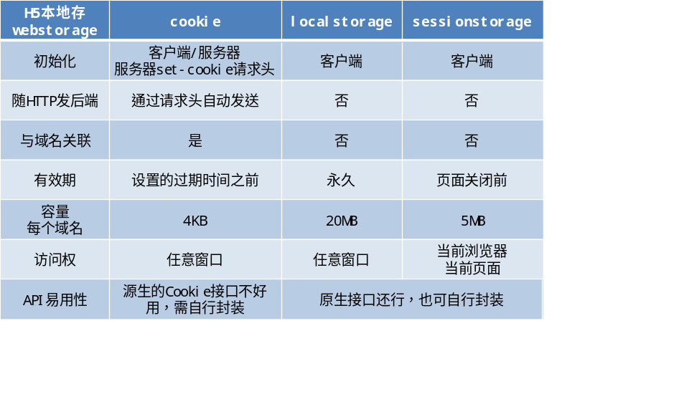

WebStorage 与 cookie 相比存在的优势 ( 大小/方法）
答；Web Storage的概念和cookie相似，区别是它是为了更大容量存储设计的。Cookie的大小是受限的，并且每次你请求一个新的页面的时候Cookie都会被发送过去，这样无形中浪费了带宽，另外cookie还需要指定作用域，不可以跨域调用。

除此之外，Web Storage拥有setItem,getItem,removeItem,clear等方法，不像cookie需要前端开发者自己封装setCookie，getCookie。

但是Cookie也是不可以或缺的：Cookie的作用是与服务器进行交互，作为HTTP规范的一部分而存在 ，而Web Storage仅仅是为了在本地“存储”数据而生

分别写出ES5中新增的存储本地数据的方法，并说明区别。
  - Localstorage: 永久有效 20M
  - Sessionstorage: 当前窗口有效 5M
都可以实现跨页面数据共享，配套API有
    - setItem(key, value) 设置存储内容
    - getItem(key) 读取存储内容
    - removeItem(key) 删除键值为 key 的存储内容
    - clear() 清空所有存储内容
    - key(n) 以索引值来获取存储内容

什么是跨域？为什么会有跨域问题，如何解决? 跨域请求资源的方法有哪些？
跨域: 域名，端口不一样都是跨域
原因: 浏览器同源策略限制, 同源，就是指两个页面具有相同的协议，主机（域名），端口，浏览器会对不同源的脚本或者文本的访问方式进行的限制,页面中的链接，重定向以及表单ᨀ交不会受到同源策略的限制，允许跨域资源嵌入
解决方法:
- 通过 jsonp 跨域
- CORS
核心思想：在服务器端通过检查请求头部的 origin，从而决定请求应该成功还是失败。具体的方法
是在服务端设置 Response Header 响应头中的 Access-Control-Allow-Origin 为对应的域名，实现了
CORS（跨域资源共享），这里出于在安全性方面的考虑就是尽量不要用 *，但对于一些不重要的数据则随意。

瀑布流实现的基本原理？
1.并排排列三列，三列没有具体的高度，靠内容撑开
2.通过API接口地址，基于AJAX，从服务器端获取数据，拿出数据的前三项依次插入到三列中（数据绑定）
3.计算目前三列的高度，按照高度由小到大把三列进行排序，再次拿出获取数据中的三条，按照排好序的LI依次插入......一直基于这个规律插入完成即可
4.当用户下拉到页面底部，加载更多的数据即可

http请求报文与响应报文格式
- 请求报文
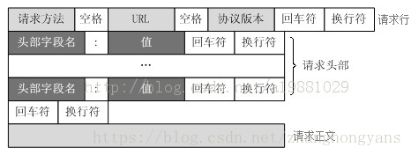
- 响应报文
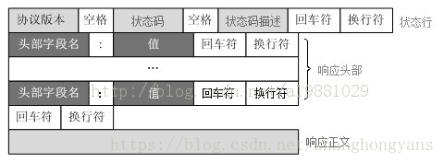

在浏览器中输入URL到整个页面响应期间经历了哪些过程
→ 1- 输入网址
→ 2- 缓存解析
→ 3- 域名解析
→ 4- tcp连接，三次握手
→ 6- 页面渲染

Xhtml和html有什么区别
HTML 是一种基本的 WEB 网页设计语言，XHTML 是一个基于 XML 的置标语言
最主要的不同：
- XHTML 元素必须被正确地嵌套。
- XHTML 元素必须被关闭。
- 标签名必须用小写字母。
- XHTML 文档必须拥有根元素。

如何实现浏览器内多个标签页之间的通信？
- 调用localStorage:在一个标签页里面使用 localStorage.setItem(key,value)添加（修改、删除）内容；在另一个标签页里面监听 storage 事件。得到 localstorge 存储的值，实现不同标签页之间的通信。
- 调用cookie+setInterval() : 将要传递的信息存储在cookie中，每隔一定时间读取cookie信息，即可随时获取要传递的信息。

如何获取浏览器ＵＲＬ中查询字符创中的参数？
方法一:
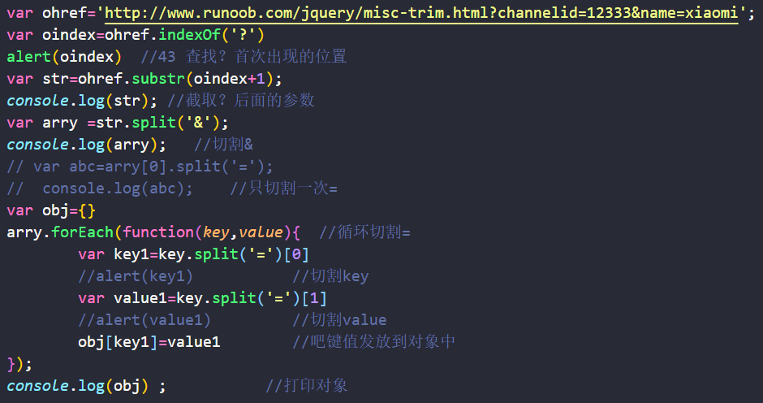
方法二:
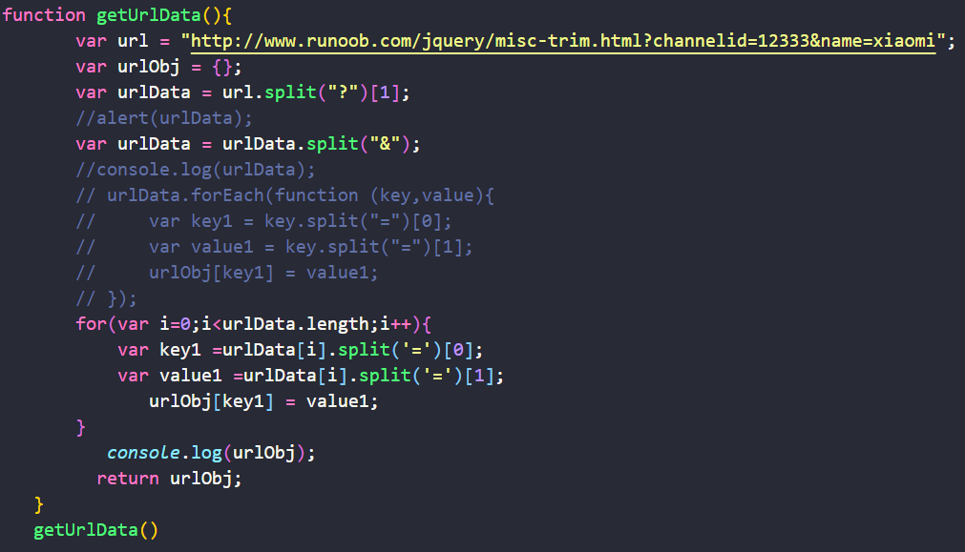
方法三:
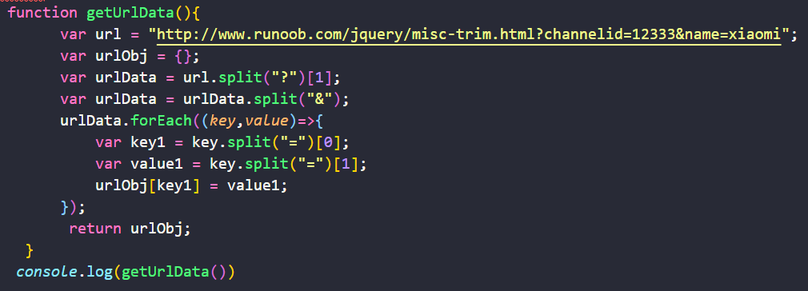
方法四:
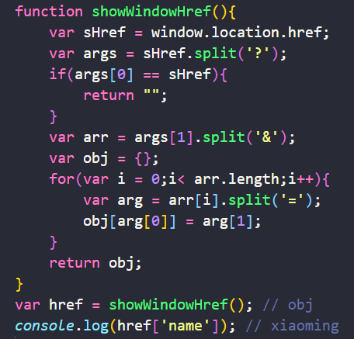

Web动画的几种常见方式
css3动画
setTimeout／setInterval实现
requestAnimationFrame实现

POST提交数据的几种常见contant-type?
1.application/x-www-form-urlencoded
2.multipart/form-data
3.application/json
4.text/xml

如何定义一个方法，通过调用把视频的一帧生成预览图？
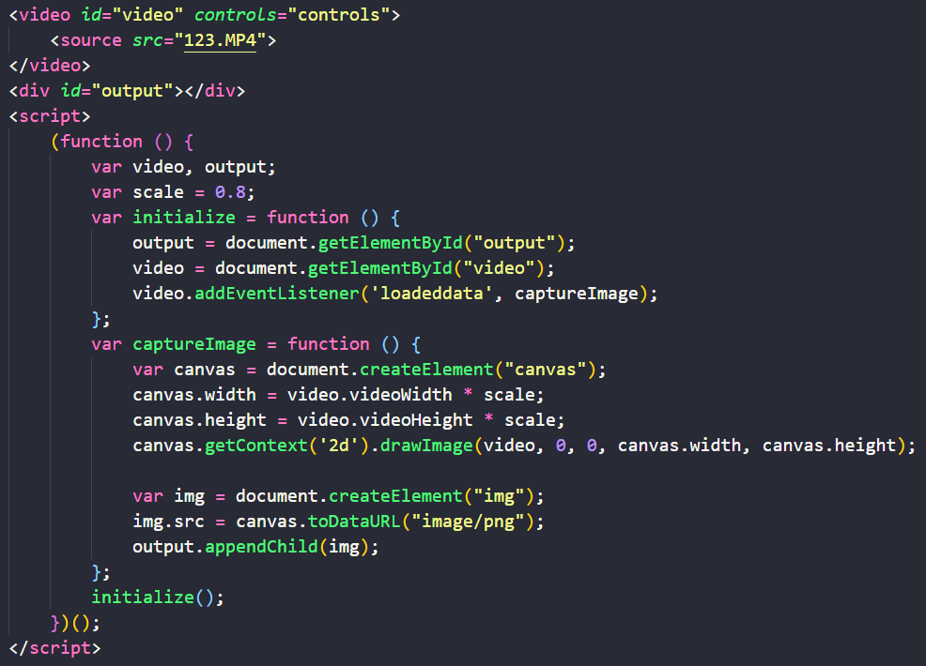

单选题

以下哪个CSS属性可以让HTML内容产生重叠效果？( C )
- Overflow
- Margin
- Z-index
- Background
说明：z-index（重叠顺序）

- 对于
<div class=”wrap” id=”wrap”>
<a class=”test” id=”test”></a>
</div>
以下CSS语句优先级最高的是：( C )
- #wrap a
- #test
- #wrap .test
- .wrap .test
CSS样式: 优先级:important>行内>ID>伪类/类>元素>通配>浏览器默认样式>继承

以下表达式中，结果返回true的是：( B )
- undefined == ‘’
- {} == {}
- NaN == NaN
- [1,2,3] == ‘1,2,3’
浏览器运行结果都反回false

这段代码会输出什么？( B )
for(var i=0; i<10; i++){
setTimeout(function(){
console.log(i)
},10)
}
- 10个9
- 10个10
- 0到9
- 1到10

用来加载js的<script>标签与加载CSS的<link>标签的共同点，描述正确的是：( B )
- 都通过src属性指定文件路径
- 都不受浏览器同源策略的限制
- 页面加载时都会阻塞dom解析
- 重复引用同一个文件，都不会产生错误
Script 是src引入其他资源，覆盖本标签，会阻塞DOM，重复引用会出现JS代码层叠
Link 是 href 链接相关资源，不会阻塞DOM加载，但是会推迟DOM渲染绘制，重复引用会层叠掉前面的样式

以下哪条语句会产生运行错误（ A ）
- var obj = () ;
- var obj = [] ;
- var obj = {} ;
- var obj = // ;

以下哪个单词不属于JavaScript保留字（ B ）
- with
- parent
- class
- void

请选择结果为真的表达式（ C ）
- null instanceof Object
- null === undefined
- null == undefined
- NaN == NaN
null 和 undefined都代表着无效的值，规定==是true，但是类型不同，所以===是false

下列正则表达式中，可以匹配首位是小写字母或数字，其他位数是小写字母的最少两位的字符串（ D ）
- /^\w{2,}$/
- /^[a-z0-9][a-z]*$/
- /^[a-z0-9]\d+$/
- /^[a-z0-9][a-z]+$/

若某计算机是由四个部件并串联构成，如下图所示。且每一部件的可靠度R都是0.9，则该计算机的可靠度为 A 。
R
R
R
R

- 0.980
- 0.990
- 0.995
- 0.999
根据并串联可靠性模型，可以先计算两部件并联的可靠度，分别为0.99。而后将两可靠度为0.99的部件串联到一起。则该计算机的可靠度为0.98。

下列哪个属性中的alert没有机会被执行：( C )
- <a>元素的onclick=“alert(1)”
- <img>的onload=”alert(1)”
- <link>元素的href=”javascript:alert(1)”
- <link>元素的onload=“alert(1)”

不定项选择（多选题）

请选择对JavaScript理解有误的（ ABCD ）
- JScript 是 JavaScript 的简称
- JavaScript 是网景公司开发的一种java脚本语言，其目的是为了简化java的开发难度
- FireFox 和 IE 存在大量兼容性问题的主要原因在于他们对JavaScript的支持不同
- AJAX技术一定要使用javascript技术（是对web标准的支持不同）

foo对象有att属性，那么获取att属性的值， 以下哪些做法是可以的（ACE）
- foo.att
- foo(“att”)
- foo[“att”]
- foo{“att”}
- foo[“a”+”t”+”t”]

在不指定特殊属性的情况下，哪几种HTML标签可以手动输入文本（AB）
- <TEXTAREA></TEXTAREA>
- <INPUT type=”text”/>
- <INPUT type=”hidden”/>
- <DIV></DIV>

以下哪些是JavaScript的全局函数（ABC）
- unescape
- parseFloat
- eval
- setTimeout
- alert
全局函数和全局对象上的方法不是一个概念，全局函数在node中也可以运行

关于iframe 表述正确的有（ABCD）
- 通过iframe，网页可以嵌入其他网页内容，并可以动态更改
- 在相同域名下，内嵌的iframe可以获取外层网页的对象
- 在相同域名下，外层网页脚本可以获取iframe网页内的对象
- 可以通过脚本调整iframe的大小

关于表格表达式正确的有（ABCDE）
- 表格中可以包含tbody元素
- 表格中可以包含caption元素
- 表格中可以包含多个tbody元素
- 表格中可以包含colgroup元素
- 表格中可以包含col元素

关于IE的window对象表述正确的有（ACD）
- Window.opener 属性本身就是指向window对象
- window.reload()方法可以用来刷新当前页面
- window.location=”a.html“和window.location.href=”a.html”的作用都是把当前页面替换成a.html页面
- 定义了全局变量g, 可以用window.g 的方式来存取该变量

编程题

H5C3

用css实现以下布局(多种方法)

200px
固定宽度

自适应宽度

- 圣杯布局
<!DOCTYPE html>
<html lang="zh-CN">
<head>
<meta charset="UTF-8">
<meta name="viewport" content="width=device-width, initial-scale=1.0">
<meta http-equiv="X-UA-Compatible" content="ie=edge">
<title>圣杯布局</title>
<style>
.container {
padding-left: 200px;
}
.left,
.main {
position: relative;
float: left;
min-height: 130px;
}
.left {
left: -200px;
margin-left: -100%;
background: green;
width: 200px;
}
.main {
width: 100%;
background-color: blue;
}
</style>
</head>
<body>
<div class="container">
<div class="main">宽度自适应</div>
<div class="left">左边固定宽度200px</div>
</div>
</body>
</html>

- 双飞翼布局
<!DOCTYPE html>
<html lang="zh-CN">
<head>
<meta charset="UTF-8">
<meta name="viewport" content="width=device-width, initial-scale=1.0">
<meta http-equiv="X-UA-Compatible" content="ie=edge">
<title>双飞燕/翼布局</title>
<style type="text/css">
.left,
.main {
float: left;
min-height: 130px;
}
.left {
margin-left: -100%;
background: green;
width: 200px;
}
.main {
background-color: blue;
width: 100%;
}
.content {
margin-left: 200px;
}
</style>
</head>
<body>
<div class="container">
<div class="main">
<div class="content">main</div>
</div>
<div class="left">left</div>
</div>
</body>
</html>

- Flex布局
<!DOCTYPE html>
<html lang="zh-CN">
<head>
<meta charset="UTF-8">
<meta name="viewport" content="width=device-width, initial-scale=1.0">
<meta http-equiv="X-UA-Compatible" content="ie=edge">
<title>2栏-Flex布局</title>
<style type="text/css">
.container {
display: flex;
min-height: 130px;
}
.main {
flex: 1;
background-color: blue;
}
.left {
width: 200px;
background-color: green;
}
</style>
</head>
<body>
<div class="container">
<div class="left">left</div>
<div class="main">main</div>
</div>
</body>
</html>

- 定位撑开布局
<!DOCTYPE html>
<html lang="zh-CN">
<head>
<meta charset="UTF-8">
<meta name="viewport" content="width=device-width, initial-scale=1.0">
<meta http-equiv="X-UA-Compatible" content="ie=edge">
<title>2栏-绝对定位布局</title>
<style type="text/css">
.container {
position: relative;
}
.main,
.left {
height: 130px;
}
.main {
margin-left: 200px;
background-color: blue;
}
.left {
position: absolute;
width: 200px;
background-color: green;
left: 0;
}
</style>
</head>
<body>
<div class="container">
<div class="left">left</div>
<div class="main">main</div>
</div>
</body>
</html>

- 浮动撑开布局
<!DOCTYPE html>
<html lang="zh-CN">
<head>
<meta charset="UTF-8">
<meta name="viewport" content="width=device-width, initial-scale=1.0">
<meta http-equiv="X-UA-Compatible" content="ie=edge">
<title>2栏-浮动撑开布局</title>
<style type="text/css">
.main,
.left {
height: 130px;
}
.main {
margin-left: 200px;
background-color: blue;
}
.left {
float: left;
width: 200px;
background-color: green;
}
</style>
</head>
<body>
<div class="container">
<div class="left">left</div>
<div class="main">main</div>
</div>
</body>
</html>

界面div三平分，简写两种布局代码

Div垂直居中，使用CSS2和CSS3实现块状元素在父元素内水平和垂直居中。
1.定位+负margin: (子元素必须定宽高)
- 子绝父相
- 子元素:top/left:50%; margin-top/left:负的自身宽高的一半(需计算)
2.定位+2D转换
- 子绝父相
- 子元素:top/left:50%; transform:translate(-50%,-50%)
3.定位+4个0+auto
- 子绝父相
- 子元素:top/left/right/bottom:0; margin:auto;
4.Flex弹性布局
- 父元素:display:flex; align-items:center; justify-content:center;
5.Grid网格布局
- 父元素:display:grid;
- 子元素:margin:auto; 或者加: align-self:center; justify-self:center;
6.伪元素法
- 父元素: text-align:center;
- 父元素加空伪元素:height:100%;
- 伪元素和子元素:display:inline-block; vertical-align:middle
7.表格包裹法(加包裹元素,包住要居中的子元素: 子盒子或多行文本)
- 父元素:diaplay:table;
- 包裹元素:display:table-cell; vertical-align:middle; text-align:center;
- 子元素(如果是块极元素):display:inline-block;
- 子元素(如果是多行文本):就不用设置了

如何给div加圆角效果

用CSS3写个开关按钮，按下时背景变色，并改变按钮文字 on->off

JS

请设计一个弹窗，让此弹出窗口居中显示
var obj = {1:”Hello”,2:”my”,3:”beautifull”,4:”life!”};
用至少两种写法输出“Hello my beautiful life!” (用console.log打印）
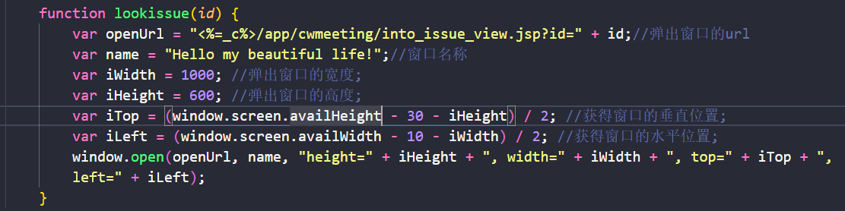

写一个函数，实现将“ABCD”转化成“A B C D”
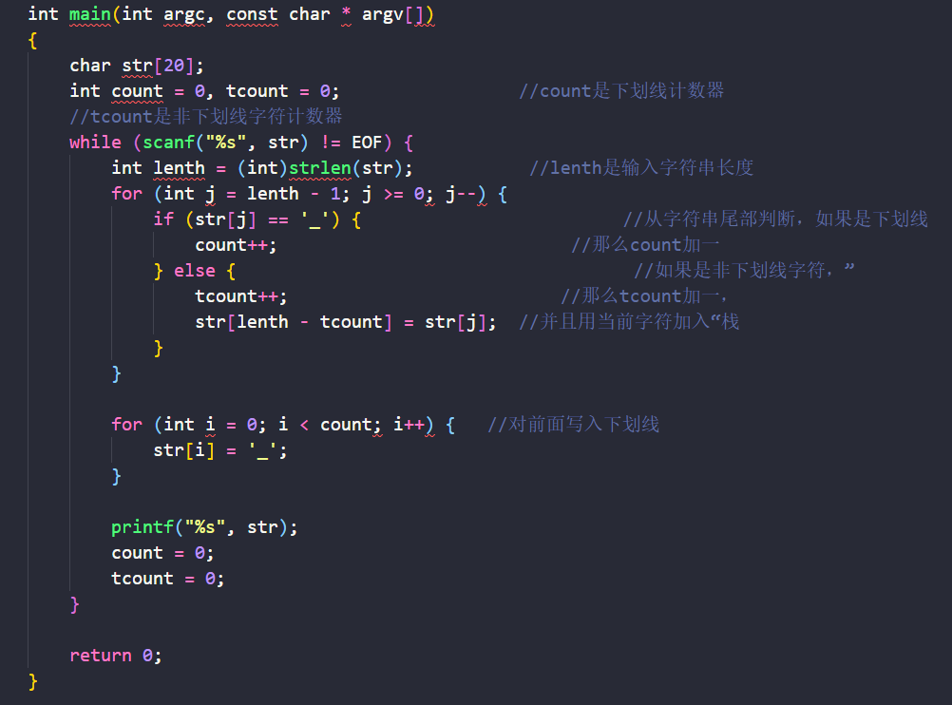

编写一个JavaScript函数，实时显示当前时间，格式”年-月-日 时：分：秒“；
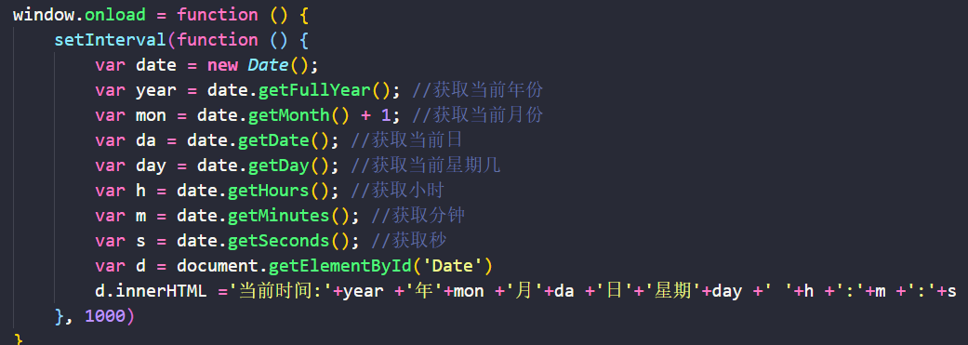

优化以下代码：
var str=”我喜欢我可爱的女朋友，”；
str=str+”她叫喵喵，”；
str=str+”她时而可爱，时而认真，”；
str=str+”她那天真的笑声可以让人忘掉一切烦恼。”；
console.log(str);
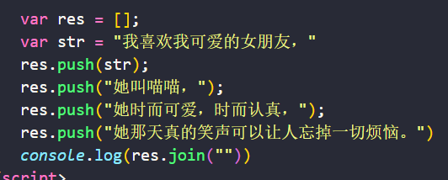

请用css布局实现一个白色的3的骰子图，你知道几种实现方式，分别写出来
</div>
<div class="second-face">
<span class="pip"></span>
<span class="pip"></span>
</div>
<div class="third-face">
<span class="pip"></span>
<span class="pip"></span>
<span class="pip"></span>
</div>
<div class="fourth-face">
<div class="column">
<span class="pip"></span>
<span class="pip"></span>
</div>
<div class="column">
<span class="pip"></span>
<span class="pip"></span>
</div>
</div>
<div class="fifth-face">
<div class="column">
<span class="pip"></span>
<span class="pip"></span>
</div>
<div class="column">
<span class="pip"></span>
</div>
<div class="column">
<span class="pip"></span>
<span class="pip"></span>
</div>
</div>
<div class="sixth-face">
<div class="column">
<span class="pip"></span>
<span class="pip"></span>
<span class="pip"></span>
</div>
<div class="column">
<span class="pip"></span>
<span class="pip"></span>
<span class="pip"></span>
</div>
</div>
.first-face {
display: -webkit-box;
display: -webkit-flex;
display: -ms-flexbox;
display: flex;
-webkit-box-pack: center;
-webkit-justify-content: center;
-ms-flex-pack: center;
justify-content: center;
-webkit-box-align: center;
-webkit-align-items: center;
-ms-flex-align: center;
align-items: center;
}
.second-face {
display: -webkit-box;
display: -webkit-flex;
display: -ms-flexbox;
display: flex;
-webkit-box-pack: justify;
-webkit-justify-content: space-between;
-ms-flex-pack: justify;
justify-content: space-between;
}
.second-face .pip:nth-of-type(2) {
-webkit-align-self: flex-end;
-ms-flex-item-align: end;
align-self: flex-end;
}
.third-face {
display: -webkit-box;
display: -webkit-flex;
display: -ms-flexbox;
display: flex;
-webkit-box-pack: justify;
-webkit-justify-content: space-between;
-ms-flex-pack: justify;
justify-content: space-between;
}
.third-face .pip:nth-of-type(2) {
-webkit-align-self: center;
-ms-flex-item-align: center;
align-self: center;
}
.third-face .pip:nth-of-type(3) {
-webkit-align-self: flex-end;
-ms-flex-item-align: end;
align-self: flex-end;
}
.fourth-face,
.sixth-face {
display: -webkit-box;
display: -webkit-flex;
display: -ms-flexbox;
display: flex;
-webkit-box-pack: justify;
-webkit-justify-content: space-between;
-ms-flex-pack: justify;
justify-content: space-between;
}
.fourth-face .column,
.sixth-face .column {
display: -webkit-box;
display: -webkit-flex;
display: -ms-flexbox;
display: flex;
-webkit-box-orient: vertical;
-webkit-box-direction: normal;
-webkit-flex-direction: column;
-ms-flex-direction: column;
flex-direction: column;
-webkit-box-pack: justify;
-webkit-justify-content: space-between;
-ms-flex-pack: justify;
justify-content: space-between;
}
.fifth-face {
display: -webkit-box;
display: -webkit-flex;
display: -ms-flexbox;
display: flex;
-webkit-box-pack: justify;
-webkit-justify-content: space-between;
-ms-flex-pack: justify;
justify-content: space-between;
}
.fifth-face .column {
display: -webkit-box;
display: -webkit-flex;
display: -ms-flexbox;
display: flex;
-webkit-box-orient: vertical;
-webkit-box-direction: normal;
-webkit-flex-direction: column;
-ms-flex-direction: column;
flex-direction: column;
-webkit-box-pack: justify;
-webkit-justify-content: space-between;
-ms-flex-pack: justify;
justify-content: space-between;
}
.fifth-face .column:nth-of-type(2) {
-webkit-box-pack: center;
-webkit-justify-content: center;
-ms-flex-pack: center;
justify-content: center;
}
/* OTHER STYLES */

* {
box-sizing: border-box;
}
html,
body {
height: 100%;
}
body {
display: -webkit-box;
display: -webkit-flex;
display: -ms-flexbox;
display: flex;
-webkit-box-align: center;
-webkit-align-items: center;
-ms-flex-align: center;
align-items: center;
-webkit-box-pack: center;
-webkit-justify-content: center;
-ms-flex-pack: center;
justify-content: center;
vertical-align: center;
-webkit-flex-wrap: wrap;
-ms-flex-wrap: wrap;
flex-wrap: wrap;
-webkit-align-content: center;
-ms-flex-line-pack: center;
align-content: center;
font-family: 'Open Sans', sans-serif;
background: -webkit-linear-gradient(top, #222, #333);
background: linear-gradient(top, #222, #333);
}
[class$="face"] {
margin: 16px;
padding: 4px;
background-color: #e7e7e7;
width: 104px;
height: 104px;
-o-object-fit: contain;
object-fit: contain;
box-shadow: inset 0 5px white, inset 0 -5px #bbb, inset 5px 0 #d7d7d7, inset -5px 0 #d7d7d7;
border-radius: 10%;
}
.pip {
display: block;
width: 24px;
height: 24px;
border-radius: 50%;
margin: 4px;
background-color: #333;
box-shadow: inset 0 3px #111, inset 0 -3px #555;
}

- 如何使用原生JS实现对页面中某个节点的拖拽？（总结思路和概念）
如果要设置物体拖拽，那么必须使用三个事件，并且这三个事件的使用顺序不能颠倒。
1.onmousedown：鼠标按下事件
2.onmousemove：鼠标移动事件
3.onmouseup：鼠标抬起事件
拖拽的基本原理就是根据鼠标的移动来移动被拖拽的元素。鼠标的移动也就是x、y坐标的变化;元素的移动就是style.position的 top和left的改变。当然，并不是任何时候移动鼠标都要造成元素的移动，而应该判断鼠标左键的状态是否为按下状态，是否是在可拖拽的元素上按下的。
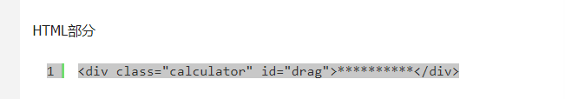
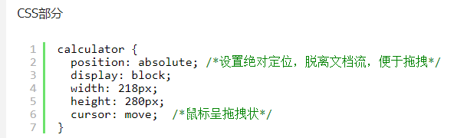
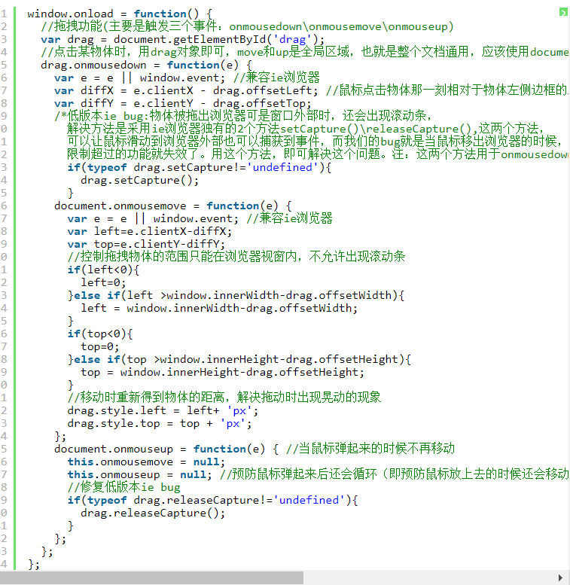

假设现在有两个ID为A和B的DOM树，现在将ID为A的DOM树中样式为classA的节点克隆到Ｂ中，如何实现，写出实现过程

用JS代码实现：获取页面中所有的checkbox（不使用第三方框架）
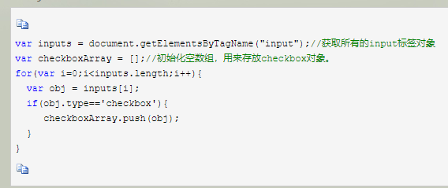

有两个已经排好序的数组，然后找出两个排序数组的中位数，如下：
Var nums1 = [1,3]
Var nums2 = [2]
中位数是：2.0
Var nums1 = [1,2]
Var nums2 = [3,4]
中位数就是 (2+3)/2 = 2.5

JavaScript的作用域和作用域链
var t=4;
function foo() {
var tem=12;
function bar(){
var temo=34;
console.log(t+” ”+tem+” ”+temo);
}
}

写一个闭包函数的例子？

手写ES5 寄生组合式继承 和 ES6 类继承的代码示例？
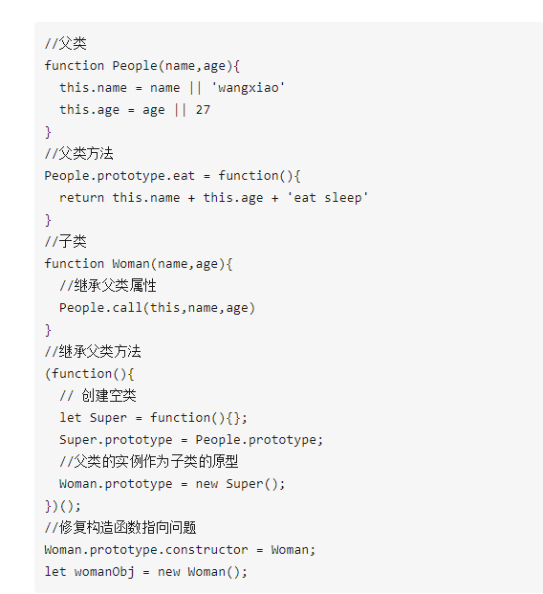
Es6
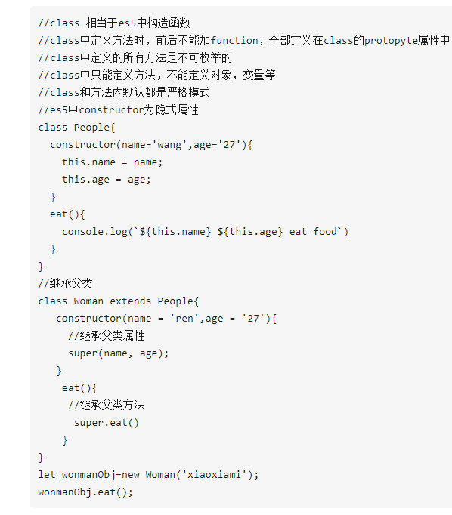

Ajax是什么？如何创建衣蛾Ajax以及跨域的解决办法？
Ajax 就是打开一个页面之后，在不刷新页面的情况下，用JS写一条请求，获取另一个页面的数据，至于这个获取到的数据怎么处理，就看自己安排了。
创建AJAX:
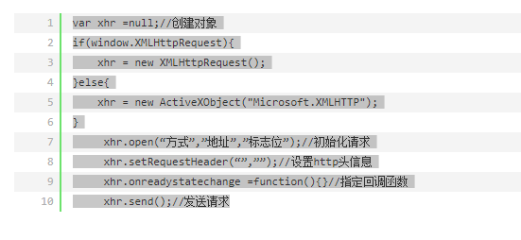

对数组[5,6,6,7,8,8]进行去重，ES5或者ES6方法，谈谈对ES6的理解

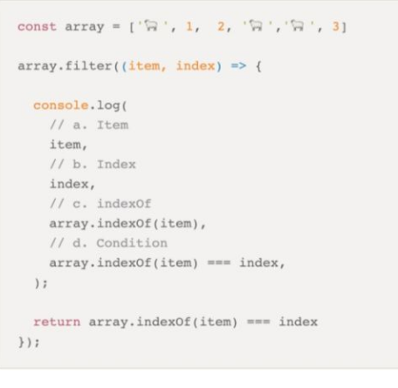

点击一个按钮，发出ajax请求，如何防止用户在此请求之前再次点击

点击一个按钮，发出ajax请求，如何防止用户在此请求之前再次点击

封装一个深度克隆的方法ES5或者ES6

请用则正效验身份证号码，要求符合15位或18位

如何点击一个按钮时使用JQuery隐藏一个图片？

网页上有5个div元素，如何使用JQuery来选择他们？

JavaScript怎么清空数组，写出两种方法：

数组的增删改（用splice 方法）
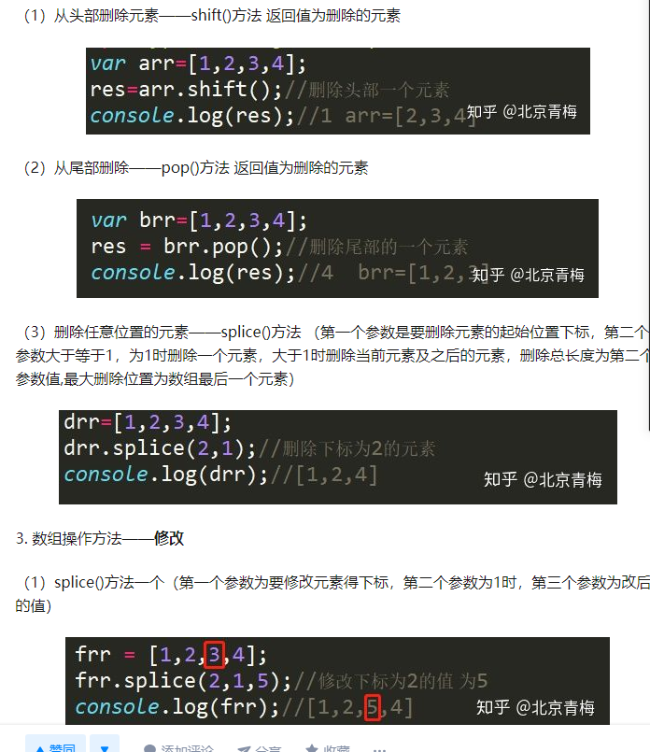

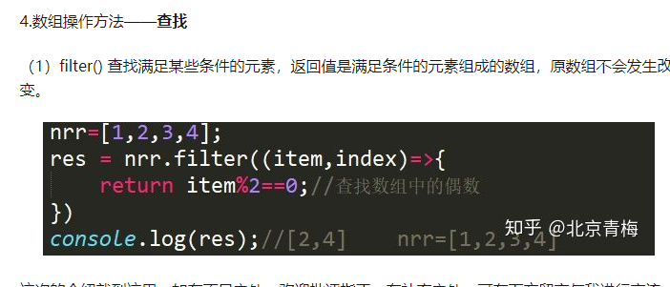

写一个对象的深拷贝函数
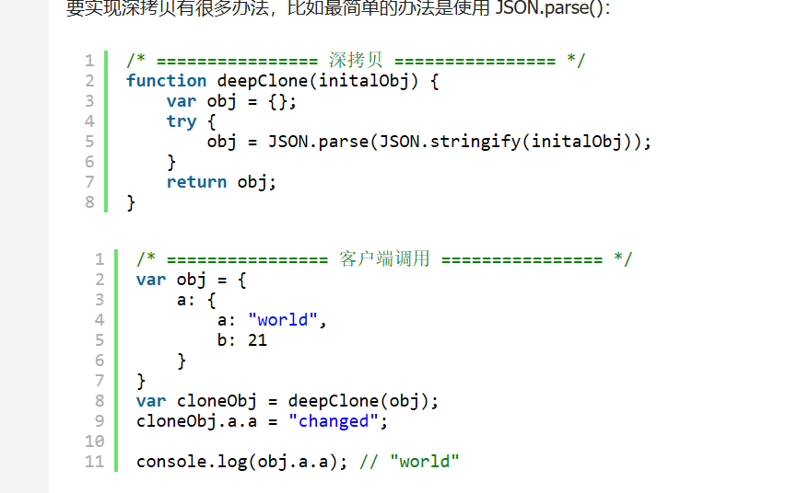

JS中的三种弹出式消息提醒（警告窗口，确认窗口，信息输入窗口）的命令是什么？

判断说明题

以下代码alert出来的值是?
window.val = 1;
var json = {
val: 10,
dbl: function () { this.val *= 2; }
};
json.dbl(); //this指向实例对象json,json.val=20
var dbl = json.dbl; //把方法的地址复制给全局变量dbl
dbl(); //全局普通函数调用 this指向window.val=2
json.dbl.call(window); // json方法调用call,this强制指向window.val=4
alert(window.val + json.val);//24

以下代码alert 出来的值是?
function C1(name) {
if (name) this.name = name;
//如果不传参，if后面的代码不执行，C1没有name属性
}
function C2(name) {
this.name = name;//不传参，默认参为undefined，name=undefind
}
function C3(name) {
this.name = name || 'John'//不传参，默认name=John
}
C1.prototype.name = 'Tom'//给构造函数的原型对象上添加属性name=Tom
C2.prototype.name = 'Tom'
C3.prototype.name = 'Tom'
console.log((new C1().name) + (new C2().name) + (new C3().name))
// TomundefinedJohn
// C1的实例对象，访问属性，先在自身查找，找不到，再去原型链上查找，原型上name为Tom

以下代码alert出来的值是?
var test = (function (i) {
return function () {
alert(i * 2)
}
}(2))
test(5) //4
// (function(形参){…})(实参) 和 (function(形参){…}(实参)) 都是立即执行函数的写法，创建一个私有作用域，内部传入参数i=2
// 所以=后面是【立即执行函数】的执行结果，是一个【返回函数】function () {alert(i*2)}，这个函数是个闭包函数，不需要传参，调用可以访问【立即执行函数】中的私有变量i=2,所以弹出的是i*2=4

请写出控制台输出的结果和思路
for (var i = 0; i < 5; i++) {
setTimeout(function() {
console.log(new Date, i)
}, 1000)
}
// Fri Feb 07 2020 21:13:26 GMT+0800 (中国标准时间) 5
// Fri Feb 07 2020 21:13:27 GMT+0800 (中国标准时间) 5
// Fri Feb 07 2020 21:13:28 GMT+0800 (中国标准时间) 5
// Fri Feb 07 2020 21:13:30 GMT+0800 (中国标准时间) 5
// for语句循环瞬间一次性配置了5个同样的定时器，在一秒后同时执行，打印时间和i,定时器内部的回调函数是个闭包函数，能够访问全局循环变量window.i，这个变量在循环完毕时等于5，一秒后，五个定时器同时打印的也都是5

请写出控制台输出的结果和思路
for (var i = 0; i < 5; i++) {
var y = 1
if (function f() { }) {
y += typeof f
}
console.log(y) // 5个'1undefined'
}
// if()括号中的function f(){},是个【函数表达式】，返回一个特殊的值，这个值是一个函数，函数也是对象，对象隐式转换成布尔值为true,只有 0、undefined、null、""、false、NaN这六个为false, 其他都为真
// typeof f 中的f被解析为变量，函数表达式的函数名不能作为变量解析调用，所以这里的f不是if()括号中的函数
// js中直接使用未经声明和赋值的变量，直接调用会报错，但唯独在typeof这里不会，初始值是undefined，所以循环第一次 y += typeof f 就是 1+‘undefined’，返回字符串'1undefined'
// 第二次循环，又执行var y=1, y又被重新赋值为1，所以五次循环，输出5个'1undefined'

请写出控制台输出的结果和思路
function main(val) {
this.value = val
}
main.prototype.getValue = function (){
console.log(this.value)
}
var fun = new main(3)
fun.getValue() // 3
console.log(fun.value) // 3

请写出控制台输出的结果和思路
var x = { foo: 1 }
var output = (function () {
delete x.foo // 删除对象x的foo属性
return x.foo // 返回x.foo,对象没有foo属性，返回undefined
})()
console.log(output) //undefined
// output = 等号右边是一个自调用函数，函数执行的返回值是return后面的x.foo的值为undefined，所以output接受到的是undefined

请写出控制台输出的结果和思路
var Employee = {
company: 'xyz'
}
var emp1 = Object.create(Employee)
delete emp1.company // 删除emp1自身的company属性
console.log(emp1.company) // 'xyz'
// Object.cerate() 必须接收一个对象参数，创建的新对象的原型指向接收的参数对象, 即emp1的原型指向Employee对象
// delete emp1.company 删除emp1自身的company属性（其实emp1自身没有company属性），这个语句无效
// emp1.company 顺着原型链查找到Employee，返回的是Employee的company属性值

执行以下代码会出现什么结果？
Alert(i); // undefined
Var i =10;

执行以下代码会出现什么结果？
var uname = 'jack'
function change() {
alert(uname) // undefined
var uname = 'lily'
alert(uname) // lily
}
change()
alert(uname) //jack
// var 声明变量，提升到当前作用域的最顶端，初始化赋值为undefined

以下代码的执行结果是多少？
var User = {
count: 1,
getCount: function () {
return this.count
}
}
console.log(User.getCount()) // 1 this指向user
var func = User.getCount
console.log(func()) // undefined this指向window

下面表达式在控制台输出的结果是多少？并给出你的思路
var scope = 'global'
function foo() {
var scope = 'local'
function bar() {
console.log(scope) // local
console.log(this.scope) // global
}
return bar
}
foo()() // 先打印local 后打印global foo调用之后，调用其返回值bar函数
// foo是个闭包函数，bar可以在window环境下访问foo中的局部变量scope,所以先打印scope, bar是普通函数，内部的this指向window，所以this.scope是global

说出控制台打印结果，并说明原因：
for (var i = 0; i < 5; i++) {
setTimeout(function () {
console.log(i)
//再打印5个5 定时器1秒后执行,此时i=5
}, 1000)
console.log(i) // 先打印0-4 每次循环都打印当次的循环变量i
}

有10个DIV，分别CLASS名字为div1,div2,div3...div10, 如下，当点击第5个div的时候，他alert几： 无论点击哪个都弹出11，因为点击的时候循环完毕了，循环变量为11
for(var i = 1; i<=10; i++){
$(‘.div’+i)[0].onclick = function() {
alert(i);
}
}

腾讯面试真题

下面这个ul, 如何点击每一条li 元素的时候，alert其当前所处列表中第几条？请用原生JS实现
<ul id=”container”>
<li value = ‘1’>第一条</li>
<li value = ‘2’>第二条</li>
<li value = ‘3’>第三条</li>
</ul>
var lis=document.querySelectorAll('li')
for (let i = 1; i <= lis.length; i++) {
lis[i-1].onclick = function () {
console.log(`第${i}条`)
// 用let块级作用域形成闭包，保留当次循环变量i的值
}
}
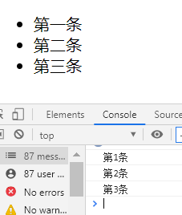

请至少用2种不同的方式写出元素水平垂直居中的方法（flex布局必须写出来）
答：1..flex-container {
display: -webkit-flex;
display: flex;
width: 400px;
height: 250px;
background-color: lightgrey;
}

.flex-item {
background-color: cornflowerblue;
width: 75px;
height: 75px;
margin: auto;
}
2.在父亲有宽度时 子元素 设置css样式 margin:0 auto;

实现浏览器左右布局，左边固定宽度300px, 右边自适应
答：<style>
.left {
float: left;
width: 200px;
height: 100px;
background: #0FF;
}

.right {
overflow: hidden;
/*或者margin-left:200px*/
height: 100px;
background: #CF0;
}
</style>
<div class="parent">
<div class="left"></div>
<div class="right"></div>
</div>

请写如下输出结果及等待时间
console.log(‘begin’);
for (var i=0; i<5; i++) {
setTimeout( function () {
console.log(i);
},1000)
}
console.log(‘end’)
答：输出 begin 0 1 2 3 4 end

http 请求成功状态码
答：2XX

都做过哪些前端性能优化
答：http请求 图片优化 css和html优化

请使用正则表达式验证匹配用户输入了正确的邮箱格式 zhangsan@tencent.com
答：function checkEmail(str){
var re = /^[A-Za-z\d]+([-_.][A-Za-z\d]+)*@([A-Za-z\d]+[-.])+[A-Za-z\d]{2,4}$/;
if (re.test(str)) {
alert("正确");
} else {
alert("错误");
}
}

请写出输出结果
Var a = 1;
Function a() {
Console.info(typeof a);
}
答：number

如下代码的运行结果是什么？
Process.nexttick( () => {
console.log(‘nextTick’);
})

Promise.reslove().then( () => {
console.log(‘promise1’);
}).then( () => {
console.log(‘promise2’);
})

Setlmmediate( () => {
console.log(‘setlmmediate’);
})
console.log(‘end’);
答：报错

如下代码输出什么结果，this.name中this指向什么？
window.name = ‘tencent’;
function A() {
this.name = 123;
}
A.prototype.getA = function () {
console.log(this);
return this.name + 1;
}
let a = new A();
let funcA = a.getA;
funcA();

答：输出 window 对象

实现如下继承函数，传入Child 和 Father 两个类， 要求Child 要继承于Father
function inherit ( Child, Father) {
//补全代码
class Father {
protected String name = "zhangjun";
class Child extends Father {
public void introFather() {
System.out.println(name);
}
}
}
public class New {
public static void main(String[] args) {
Father.Child per = new Father().new Child(); per.introFather();
}
}
}

实现一个简易的前端模板引擎
function tpl (template, data) {

}
用tpl(‘<div class=’{%className%}’>{%name%}</div>’,{
Name: 123,
className: ‘hd’
});
//<div class=’hd’>123</div>

打印结果
var a=1;
function Fn1() {
var a = 2;
console.log(this.a + a);
}
function Fn2() {
var a = 10 ;
Fn1();
}
Fn2(); // 输出结果
var Fn3 = function() {
this.a = 3;
}
Fn3.prototype = {
a:4
};
var fn3 = new Fn3();
Fn1.call(fn3);//输出结果 3 5

实现bind方法
答：function.prototype._bind = function(){
var self = this
var context = [].shift.call(arguments)
var args = [].slice.call(arguments)
return function(){
self.apply(context, args.concat([].slice.call(arguments)))
}
}

Promise.all()实现
答：Promise.all = arr => {
let aResult = [];
return new _Promise(function (resolve, reject) {
let i = 0;
next();
function next() {
arr[i].then(function (res) {
aResult.push(res);
i++;
if (i == arr.length) {
resolve(aResult);
} else {
next();
}
})
}
})
};

给定一个字符串，请统计字符串中出现最多的字母和次数
function findMaxDuplicateChar(str) {
let maxChar = ‘’;
let maxValue = 1;
// 补全代码...
return {
maxChar,
maxValue
}
}
const str = ‘this is a fe test at toutiao on September’;
findMaxDuplicateChar(str);
// output:{maxChar:’t’,maxValue:7}

